Elcms
手册

目录

介绍 3
教师 4
创建课程 4
课程管理 5
课程排序 5
课程分类 6
课程简介 6
学习路径 7
什么是学习路径？ 7
增加学习路径 7
导入SCORM和AICC 10
PowerPoint、Word转换 10
文档 11
创建文档 12
上传文档 13
删除文档（目录） 14
隐藏文档或目录 14
增加或修改文档（或目录）摘要 14
创建目录 14
移动文档（或目录） 15
论坛 15
增加分类/论坛 15
删除分类/论坛 16
修改分类/论坛 16
锁定分类/论坛 16
排序分类/论坛 17
增加主题 17
移动主题到另一个论坛 17
回复主题 17
查询 18
测验 18
创建测验 19
选择题 20
填空 21
匹配 22
自由回答 23
图片地区 24
从问题集中选取问题 24
修改测验 25
删除测验 25
显示测验 25
运行测验 26
结果 26
导入HotPotatoes测验 27
报告/跟踪 27
学习币系统 28
添加支付选项 30
修改支付选项 30
删除支付选项 30
我的日历 30
增加日程项目 31
修改日程项目 32
删除日程项目 32
修改日程顺序 32
显示所有日程项目 32
培训计划经理 32
培训计划 32
添加培训计划 33
培训计划列表 34
用XML/CSV格式导入培训计划 35
用XML/CSV格式导出培训计划 35
学员 36
注册课程（购买课程） 36
学习路径 38
测验 38
提交测验 38
结果 39
管理员 39
学习币系统 39
管理用户存款 40
设置 41
平台管理 42
用户管理 42
教务管理 47
平台 53
服务配置 67
公告 错误！未定义书签。
增加公告 错误！未定义书签。
发送公告 错误！未定义书签。
修改公告 错误！未定义书签。
删除公告 错误！未定义书签。
报告 67

介绍
Elcms 是一个基于Web的课程管理系统，它允许教师（教授，讲师）通过浏览器（Explorer，Firefox…）创建和管理课程网站。你可以：

- 创建学习路径

- 以任何一种格式（Word，PDF，HTML，Video…）发布文档

- 管理论坛

- 管理链接列表

- 制定有目标的教学计划

- 发布公告（也可通过Email）

- 测验

- 学习跟踪

- 学习币系统

教师

创建课程
- 点击新建课程

- 输入标题、选择分类、输入课程代码、选择教师、点击“确定”，如图

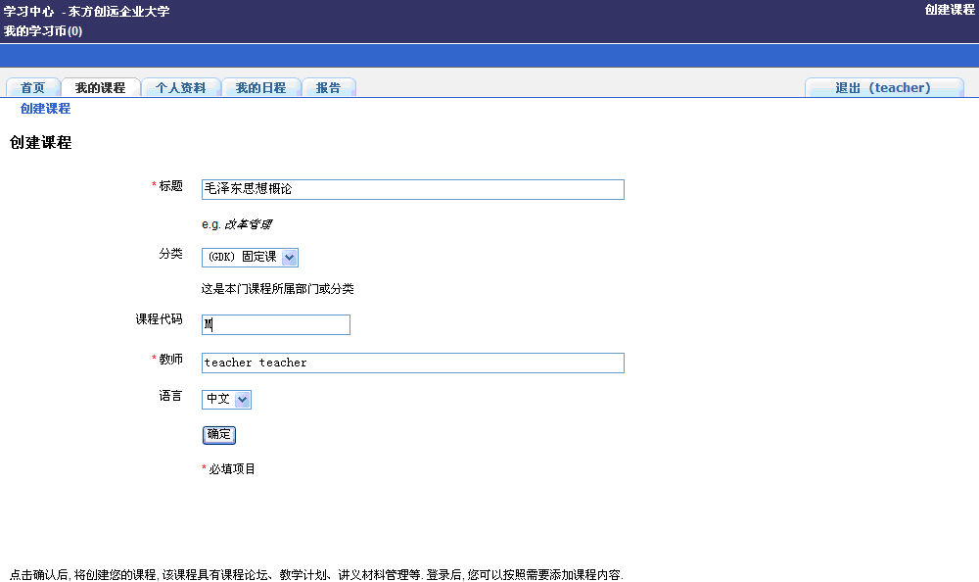

- 提示：您刚刚创建了新的课程网站 M（返回课程列表）

- 毛泽东思想课程出现在列表中，如图

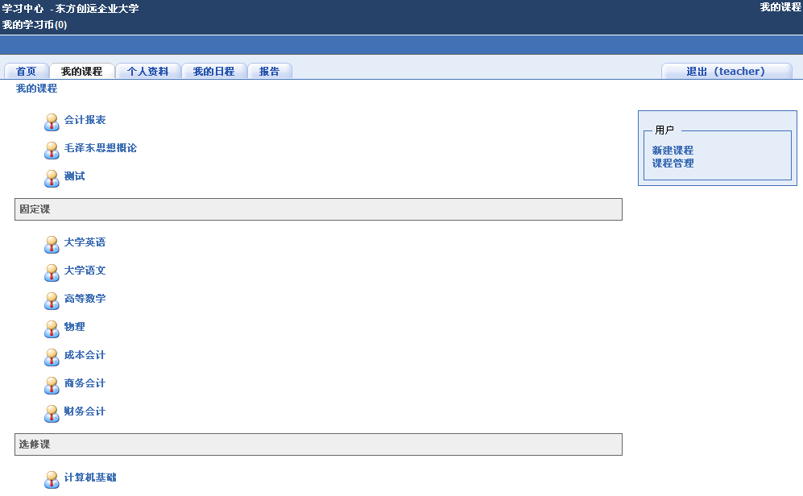

课程管理
在我的课程点击课程管理

课程排序
点击课程右边的向上向下按钮进行排序

点击编辑给课程分类，选择分类后点击确定，如图

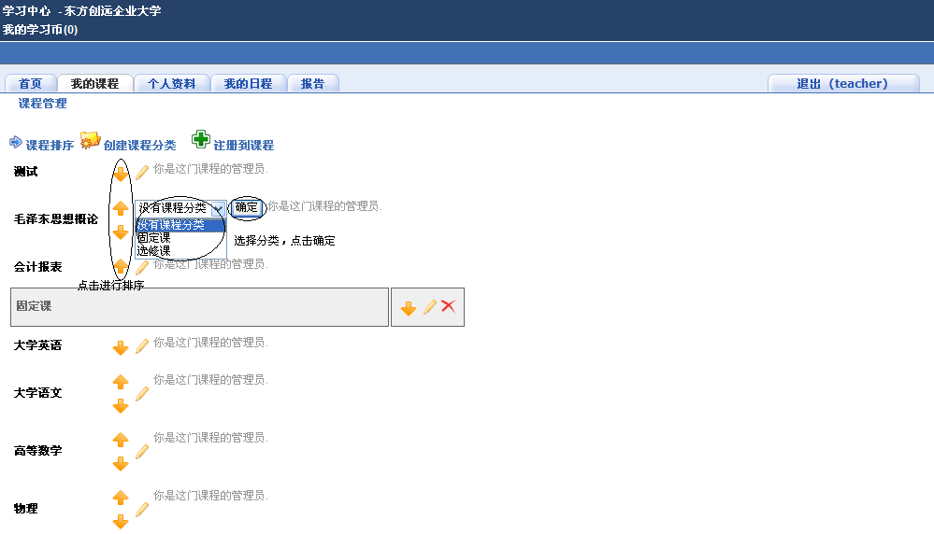

课程分类
点击创建课程分类，输入分类名，点击确定，如图

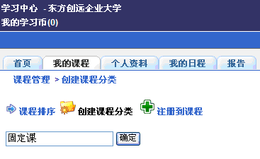

点击分类右边的“编辑”，可以修改分类名称

点击分类的向上或向下箭头，可以对分类进行排序

点击分类右边的“删除”，删除分类，提示：确认删除，点击“确定”，如图

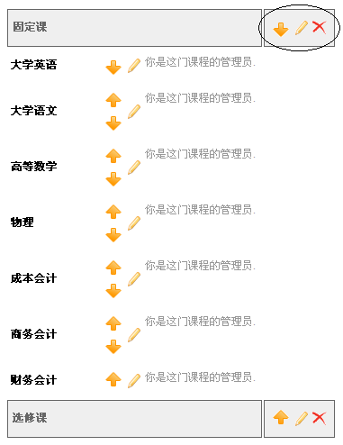

课程简介
点击毛泽东思想概论课程进入该课程主页，最上面为课程简介
- 点击“修改”

- 编辑文本，然后点击“确认”更新课程简介
N.B. 你可以增加样式标签例如 <b>黑体</b> 或任何一个HTML标签。
http://开头的超链接和包含@的Email地址将自动变成可点击的。

- 点击“删除”删除课程简介，确认删除，点击“确定”。

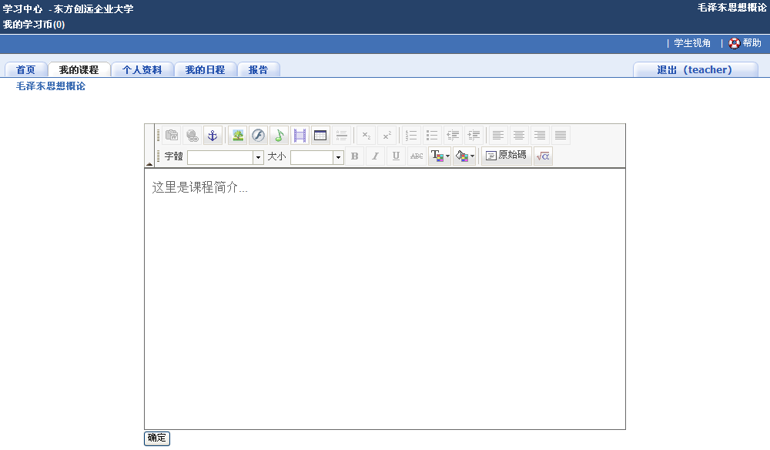

学习路径
学习路径有两个功能：

- 创建学习路径

- 上传一个SCORM或IMS格式的学习路径

- PowerPoint或Word转换

什么是学习路径？
学习路径是一个模块化的学习步骤序列。它是基于内容的（看起来像一个内容表格）、活动的。就像教学计划或一个指导你测试或练习知识点的程序。 除了构造之外，学习路径也是有序列的。这个意思是说你完成一个步骤以后才能进行第二个步骤。序列会提示你（你应该完成一个步骤再做下一个）或命令你（你增加先决条件以便强迫学生完成序列）。

增加学习路径
点击“添加一个新的学习路径”，输入标题，点击“确定”

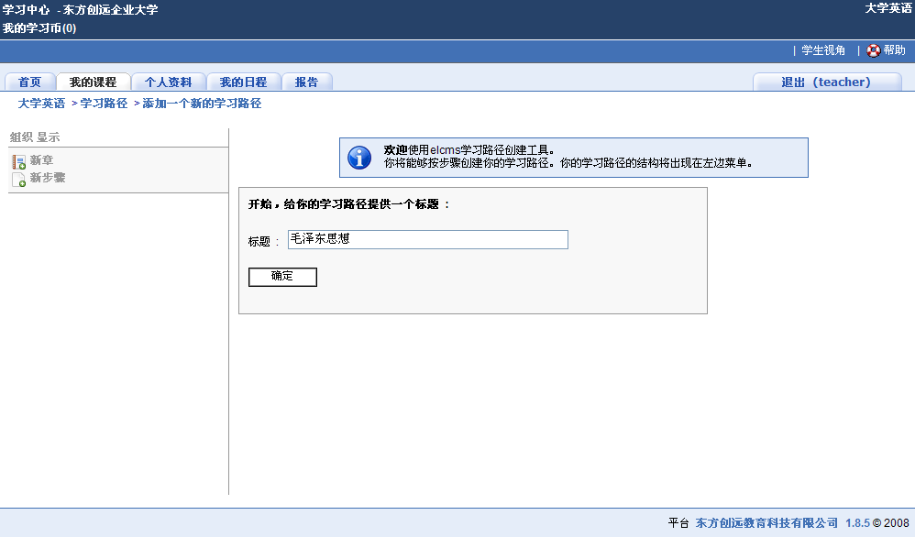

点击“新章”为学习路径添加章，输入标题，点击“确定”如图

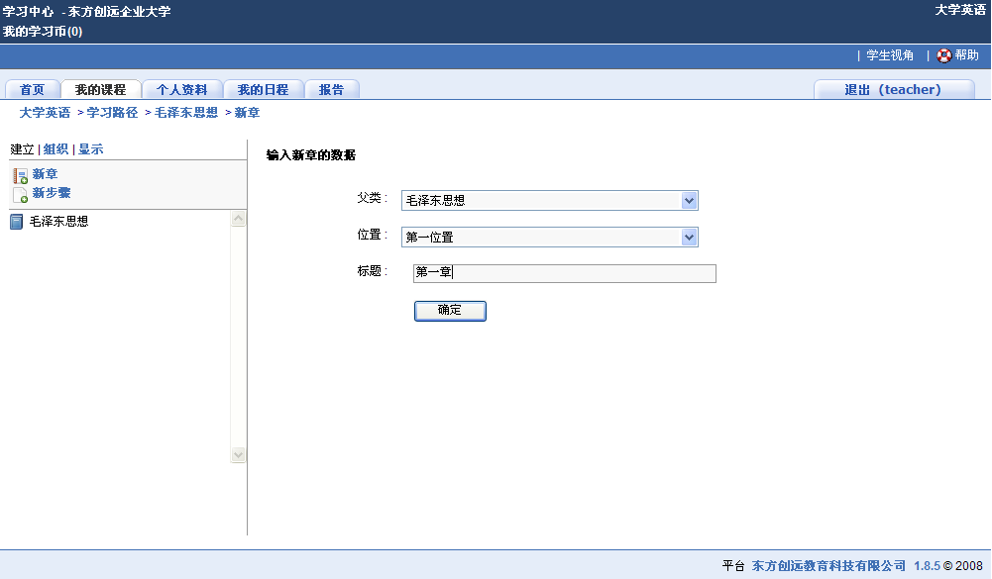

点击“新步骤”为章创建节，选择新文档或现有的资源，选择父类第一章（这个步骤就会成为第一章的子步骤），输入标题，选择前提条件（选择后必须按这个顺序查看），输入内容（左边有模板），点击“确定”，如图

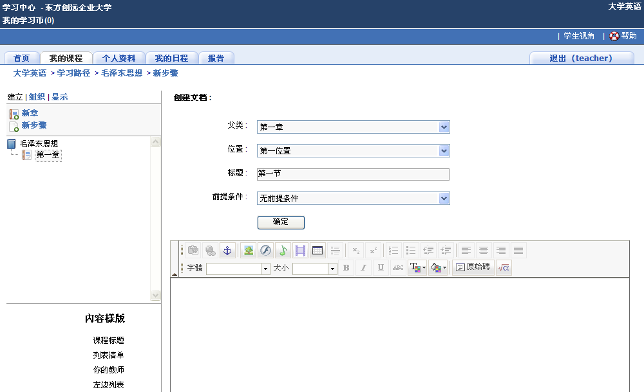

如果你设置了显示路径，那么它作为一个新的工具出现在课程主页上。

路径的步骤是什么 (能够增加什么项目)
所有的工具，事件和你认为有用和和你设计的路径关联的内容都可以加入：

- 教学计划

- 文档（文本，图片，OFFICE文档，⋯）

- 通知

- 整个论坛

- 主题

- 个人主题消息

- 链接

- 测试（在呈现他们之前，你必须在自测工具里设置显示测试）

- 收件箱

- 链接到系统外的外部链接

学习路径的其他特点

你设置预先的路径后，学生被以一个既定的顺序去执行你的路径。这个意思就是，学生在没有读完文档 1 之前不能进入测试2。所有的条目都有一个状态：完成或为完成，因此，学生的进程是清楚可见的。 如果你修改步骤的原始标题，新的标题将出现在路径中，但是原始标题不能够被探测到。因此，如果你想要test8.doc 作为期末测试出现在路径中，你必须重命名这个文件，使路径中出现一个新的名字。修改文件名对文件名太长也是有益的。

做完后，不要忘记核查学生视图。内容表格出现在左边，路径步骤一般一个接一个出现在右边。

什么是 SCORM 或 IMS 格式的学习路径和怎样上传（导入）他们？学习路径工具允许你上传 SCORM和IMS 兼容的课程内容。SCORM（可扩展内容对象参考模型）是一个由主要的E－Learning 厂商像NETg，Macromedia，Microsoft，Skillsoft等遵循的公共标准。有三个特性：

- 经济性：通过分离内容和内容框架，Scorm允许整个课程或小内容单元在不同的学习内容管理平台之间可重复使用。

- 教育性： Scorm集成了序列或顺序概念（例如：在没有通过测试1 ，你不能前往第 2 章）

- 先进性：Scorm 创造了一个内容表格，它是一个位于课程内容和 LSM平台之外的抽象层。它有助于课程内容和LMS互相通讯。沟通的东西主要是书签（John在课程的哪里？）、得分（John怎样通过考试的？）和时间（John做完第一章用了多长时间？）。

导入SCORM和AICC
最普通的方法是使用学习路径编辑器，然而，在上传到你的平台之前，在你自己的计算机上，你或许想要创建完全Scorm兼容的网站。这种情况下，我们推荐你使用一个复杂的工具像Lectora或Reload，如图

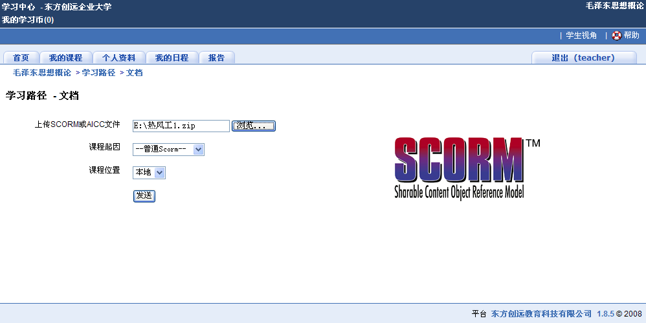

注意：
学习路径区域列出所有自建的学习路径和上传的Scorm格式的学习路径，上传Scorm格式的学习路径到不同的目录是明智的。

PowerPoint、Word转换
通过OpenOffice把Powerpoint演示文稿或Word文档转换成学习路径。如图

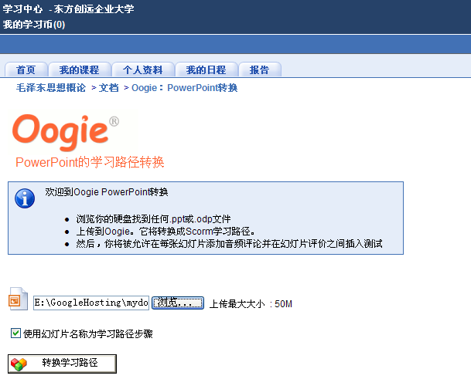

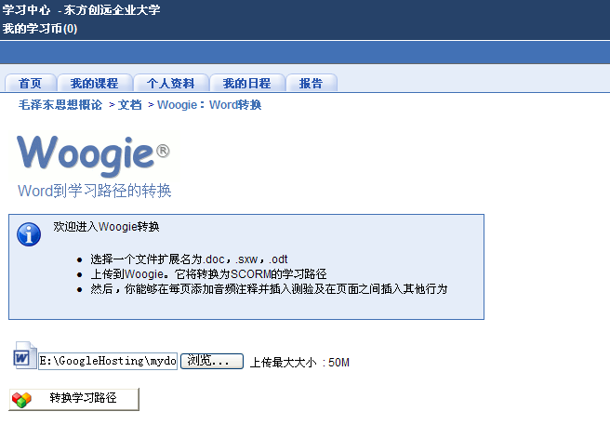

文档
这部分提供了一个组织文件的机构，你可以让学生看到这些文件。文档管理工具和你计算机的文件管理器是一样的，你可以创建目录和子目录承租管理文件

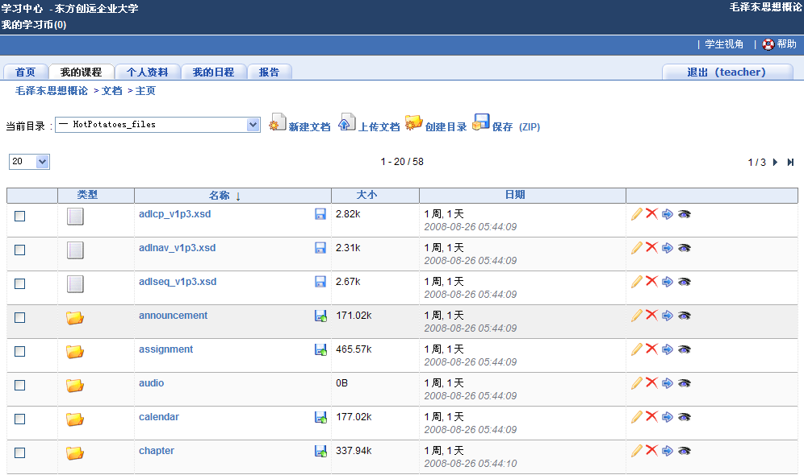

你可以创建简单的 Web 网页（点击“新建文档”），或上传任何格式的文件（HTML, Word, PowerPoint, Excel, Acrobat, Flash, QuickTime等）。文档以字母的顺序排列

提示：如果你想要以其他顺序排列文档，例如：01，02，03或使用学习路径去呈现一个复杂的表格内容。注意，一旦你的文档已经上传，你还可以隐藏他们或仅仅在主页显示（在主页增加链接桔黄工具）或学习路径包含一些讲义资料的文档。

创建文档
选择创建一个文档>输入文件名（非空，不重复）>输入文本>使用所见即所得编辑器构建信息，创建表格，样式等。为了创建 Web 页，你需要熟悉三个概念：链接，图像和表格。注意，Web页比Word提供更少的格式控制，代替创建一个文档，你可以从存在的Web页和 Word文档剪切和粘贴内容，这是一个容易的迅速的迁移内容到课程的方法。

- 增加链接，你需要在某处拷贝一个链接，我们建议你同时打开两个浏览器窗口，一个浏览课程，一个浏览其他的Web网页，一旦你发现你要找的Web页（注意，这个网页将要显示在你的课程里边），复制他的URL(CTRL+C或APPLE+C),返回到你的编辑器，选中你要加链接的单词，点击小链条图标，在上边粘贴你的目标URL，确认。一旦你的页面保持，如果打开目标，测试链接将要看到。注意，你可以控制链接的窗口弹出方式，弹出一个新窗口或在原来的窗口显示链接内容。

- 增加图像，增加图像的原理是简单的：用两个窗口浏览Web页面，寻找图像（如果图像在你的课程文档区域，选择“无框架”得到图像 而不包括文本），复制它的URL（CTRL+C或APPLE+C）然后点击小树图标，预览和确认。注意，在Web页里边，你不可以像在 PowerPoint里修改图像，也不能重定位图像。

- 增加表格，把你的鼠标焦点放在你想要出现表格的地方，然后在所见即所得编辑器菜单上点击表格图标，设置行和列数，确认。想要得到好看的表格，我们建议你选用以下的值：边框宽＝1，单元格间距＝0，单元格空隙＝4。注意，在你定义好表格以后，你不能够修改表格列数或增加行，这只是一个在线编辑器，（关于这里，它不是一个Word处理器）。

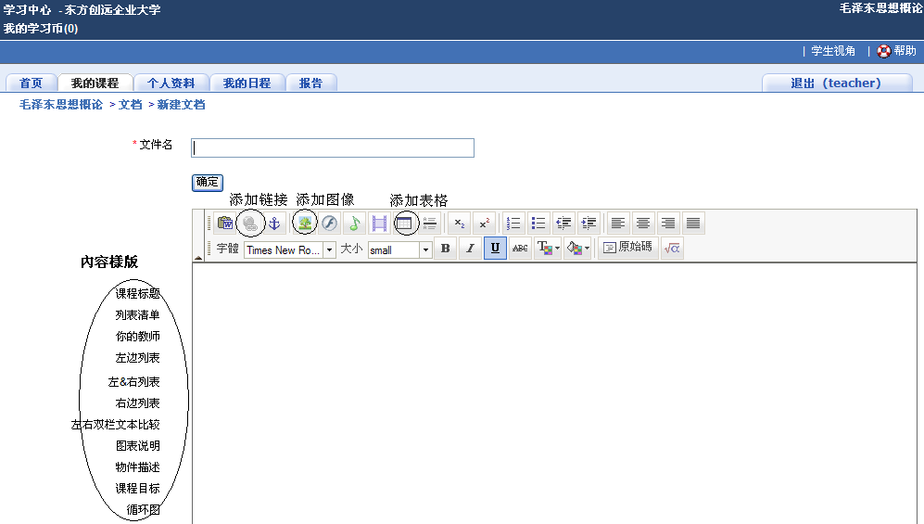

上传文档
- 选择你文件上传的目录。

- 点击“浏览”，选择你要上传的文件。

- 如果你的文档是ZIP格式文件或所谓的SCORM格式内容，选中上传按钮下的复选框。SCORM内容是根据国际规范SCORM设计的专门的电子教材。它是一个可以在不同学习管理系统自由交换课件素材的特殊格式。另外，SCORM素材是平台独立的，导入和导出很方便。

- 点击“确定”，上传文件

- 上传处理完成后，你可以看到上传的文件。

例如：有两个尺寸限制：默认上传的文件不能超过 10Mb和文件总数不能超过 30Mb（你的管理机构或许已经修改了默认值），如果你想要增加默认值，请联系系统管理员。

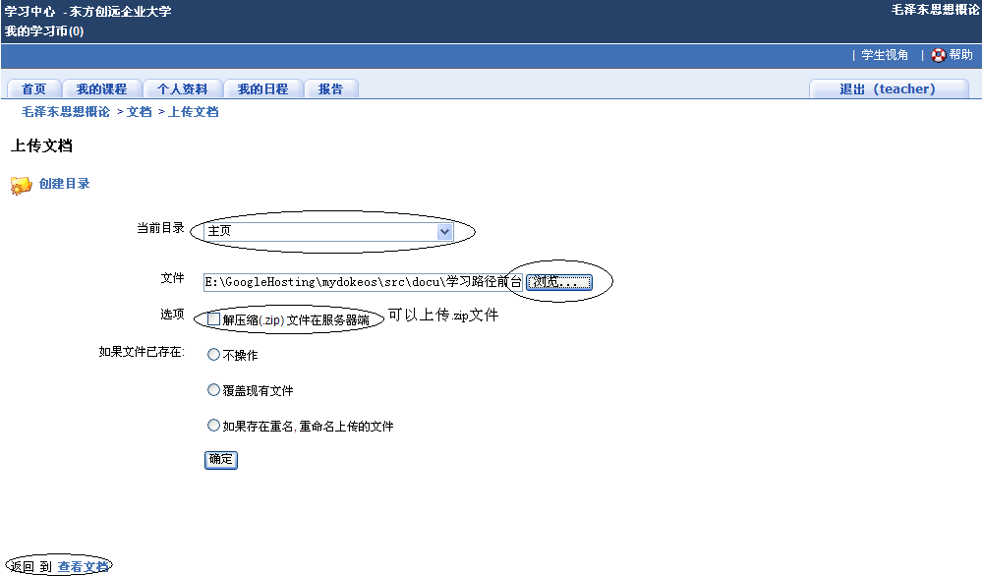

删除文档（目录）
- 在删除列，点击 删除，确认删除，点击确定

隐藏文档或目录
- 在“隐藏/显示”列，点击

- 文档或目录仍然存在，但是对任何一个学生都是不可见的。

- 要想显示文档，在“隐藏/显示”列，点击

增加或修改文档（或目录）摘要
- 在“摘要”列，点击

- 在相应的区域输入新的摘要（右上方）

- 点击确认

点击 ，删除摘要，在文本区删除旧摘要，点击。

你可以通过归档组织你的内容

创建目录
- 点击 创建目录

- 在相应的区域输入新目录的名称

- 点击“确定”

移动文档（或目录）
- 在“移动”列，点击

- 在相应的控制菜单（左上边）里，选择你想要移动到的文档或目录

- 点击“确定”

论坛
论坛是一个可写字的和异步的讨论工具。

技术上讲，用户仅仅需要浏览器就可以使用论坛。

为了组织论坛，点击“论坛”。讨论按照以下方式组织成分类和子类：

分类>论坛>主题>回复 为了组织学生讨论，你需要预先组织分类和论坛，留下主题创建和回复给
学生。默认，论坛只包括一个公共分类，一个简单的论坛和主题。

论坛的描述可以是一个成员的列表，目标的定义，一个任务，一个主题…

增加分类/论坛
- 点击论坛

- 输入分类的标题（输入论坛的标题，选择分类等）

- 点击“确定”

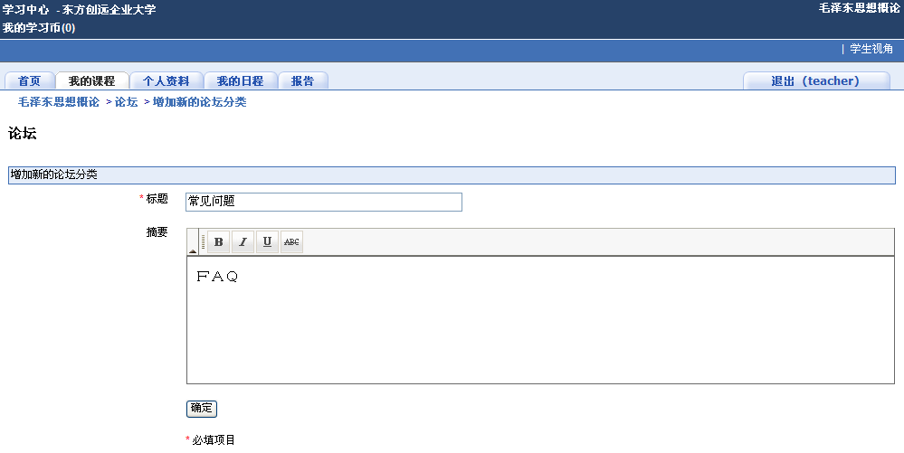

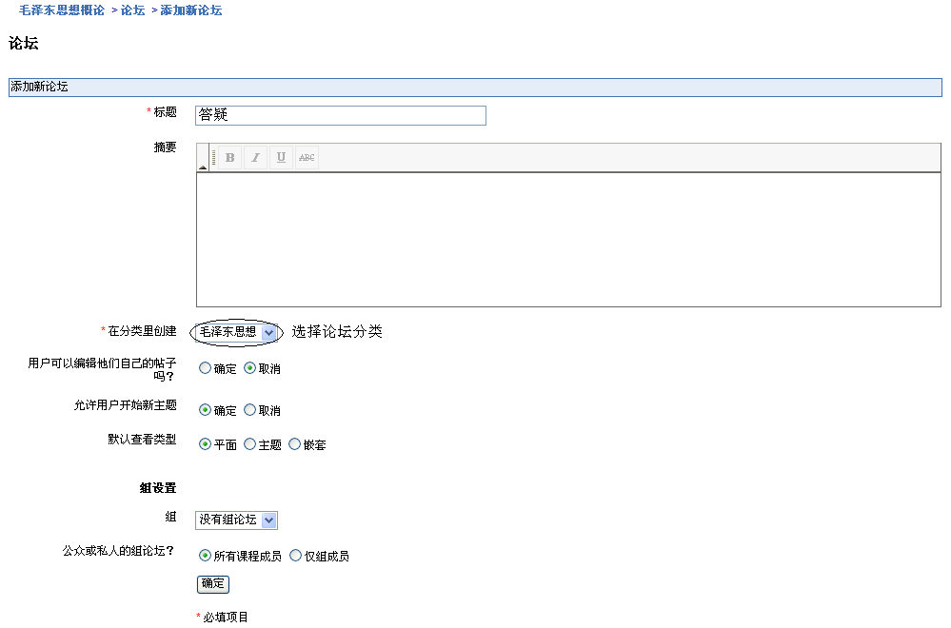

删除分类/论坛
- 点击论坛

- 点击要删除的论坛分类（或论坛）的

- 确认删除，点击“确定”

修改分类/论坛
- 点击论坛

- 点击要修改的论坛分类（或论坛）的

- 修改分类标题（论坛的标题，选择分类等）

- 点击“确定”

锁定分类/论坛
点击论坛

点击要锁定的论坛分类（或论坛）的

提示：学生不可以在锁定的分类或论坛或主题里发布新的消息，只可以查看

点击解锁

排序分类/论坛
点击上移，下移箭头对分类或论坛进行排序

增加主题
- 点击论坛

- 点击论坛名字

- 点击“新主题”

- 打开所见即所得编辑器，输入你的主题题目和内容（可以添加附件）

- 点击“确定”

移动主题到另一个论坛
- 点击论坛

- 点击论坛名称

- 点击要移动的主题的

- 选择要移动到的论坛，如图

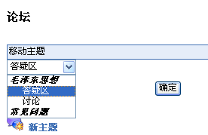

- 点击“确定”

回复主题
- 点击论坛

- 点击要回复的主题名称

- 点击回复这个主题（也可以引用这个消息）

- 输入标题，内容，添加附件等

- 点击“确定”

查询
- 点击论坛

- 点击查询

- 输入条件，如图

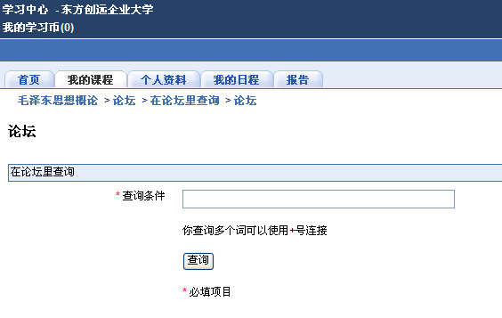

- 点击“查询”

- 查出符合条件的内容

测验
练习测试工具允许你创建包含有你想要的很多问题的测试

创建测试问题，有各种类型的试题答案：

- 单项选择

- 多项选择

- 匹配

- 填空

- 自由回答

- 图片地区

测试卷集合了一定数量的问题。

创建测验
为了创建测验，在课程主页，点击“测验”，点击“新测验”。

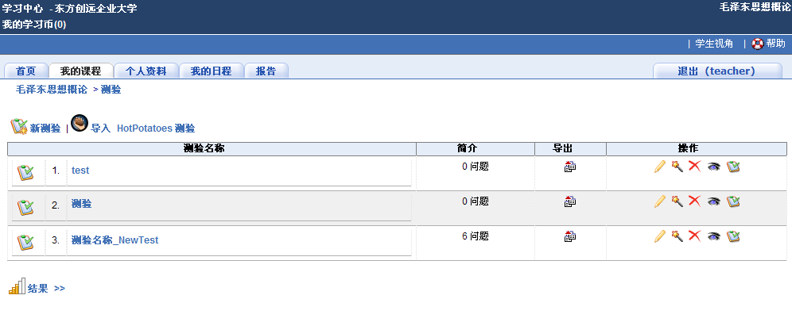

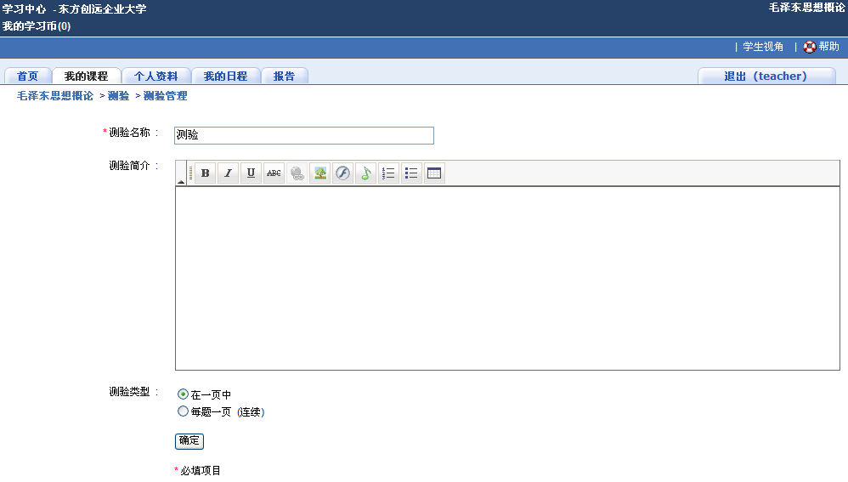

输入测验名称

你可以在两种测验类型中选择：

- 问题在一页显示

- 每题一页（连续）

然后，点击“确定”。进入测验管理页面，如图

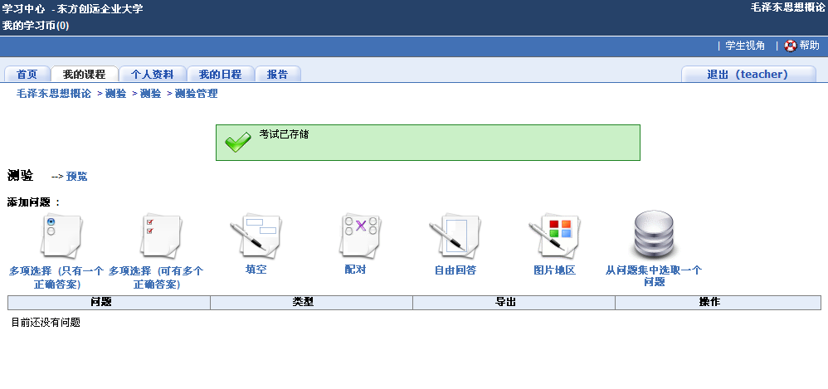

选择题
为了创建一个单项选择题或多项选择题：

- 输入问题，问题描述

- 定义问题答案，你可以通过点击+/-按钮，增加或删减问题答案

- 选择正确答案

- 增加可选的注释，用户回答了问题以后，这个注释才能被看到。

- 给每一个问题一个分值。分值可以是正整数或负整数或零。保存练习之后，你可以调整分数机制。


- 点击确定

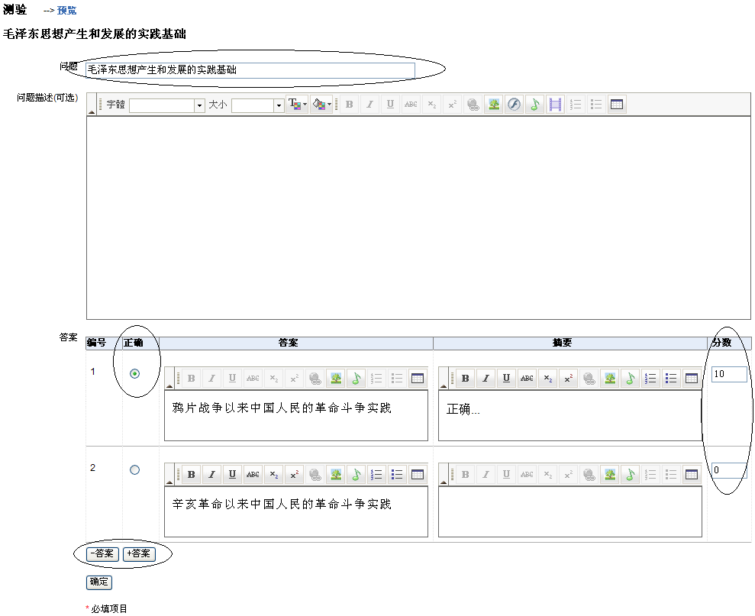

填空
输入问题，允许你创建一个文本空缺，目标就是让学员填入你已从文本中移走的单词。

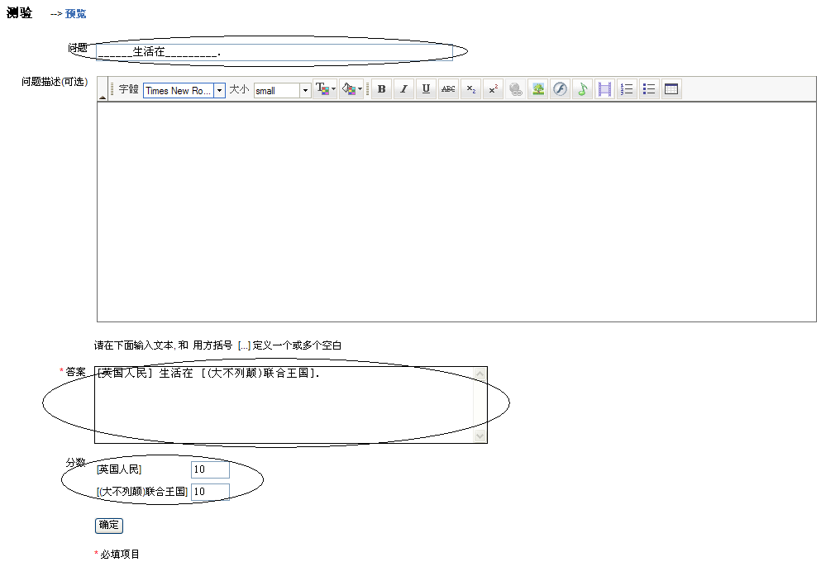

把答案放在中括号内。

给予每一个空缺一个分值。例如，如果问题是10分，你有5个空缺，你可以给予一个空缺2分。

点击“确定”

匹配
当用户需要从一个单元的元素连接另外一个单元的元素时，选择匹配这种类型题。
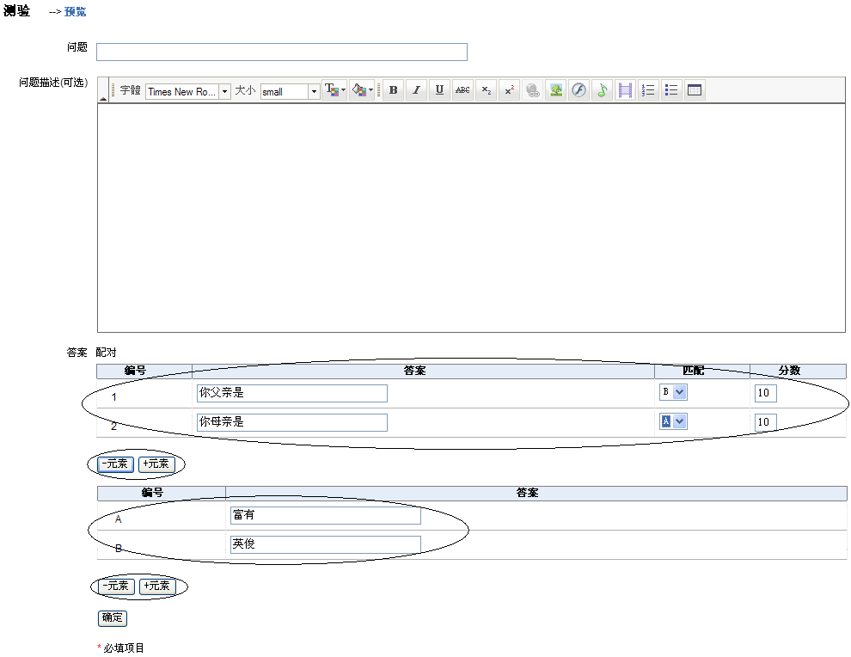

首先输入问题，答案，然后通过选择下拉菜单选择与问题对应的选项。

注意：第一个单元的元素可以指向第二个单元同一个元素。给每一个正确的匹配一个分值

点击“确定”

自由回答
用于问答题的类型

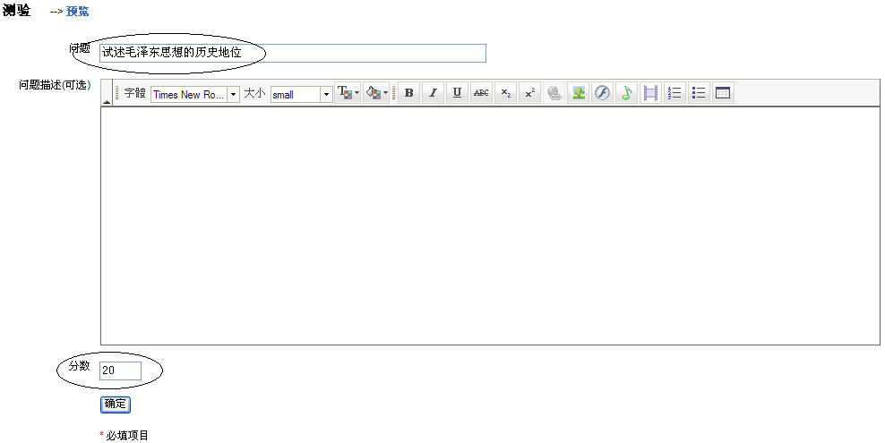

输入问题，输入分数，点击“确定”

图片地区
用于找出图片上热点类型的题

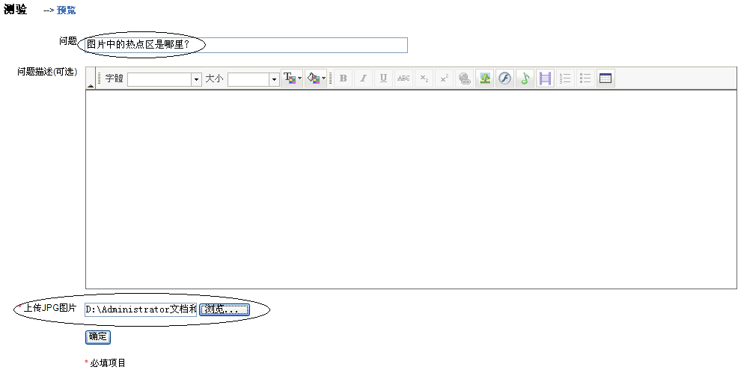

输入问题，点击浏览选择要上传的图片，点击“确定”

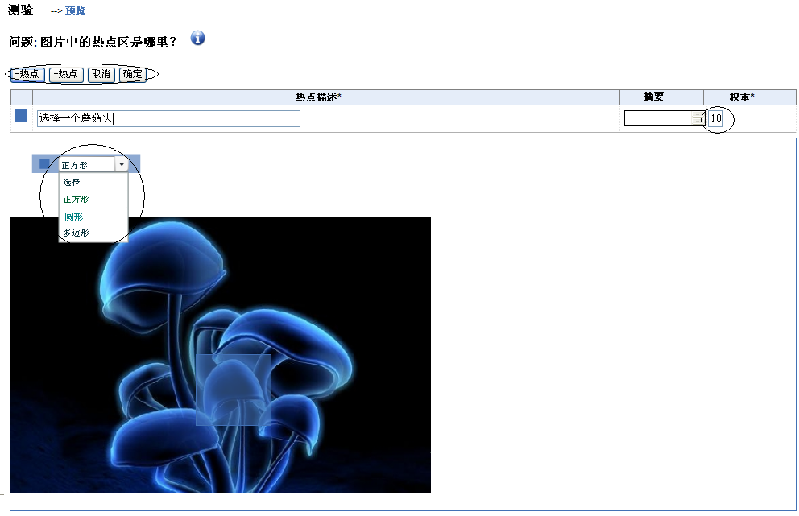

按+/-热点增加热点区，选择形状在图片上画热点，输入热点描述，输入分数，点击“确定”

从问题集中选取问题
从已有的问题里选择，如图

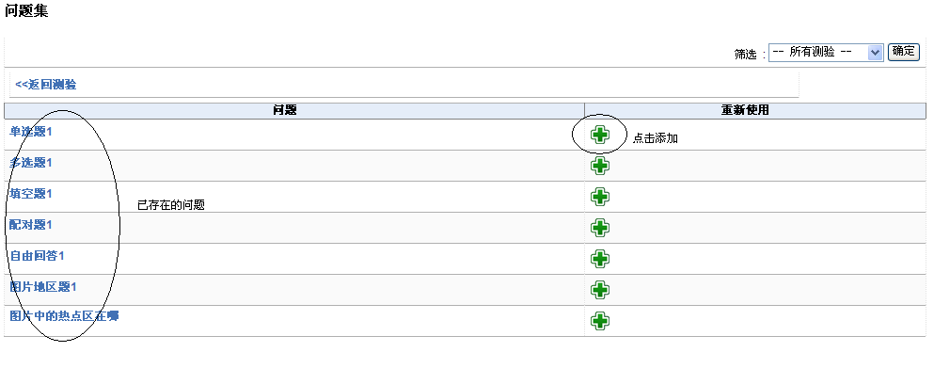

修改测验
修改测验名称，点击要修改的测试右面的图标修改

修改测验问题，点击图标，进入测验管理页面，可以对已存在的问题进行修改，也可以添加新的问题

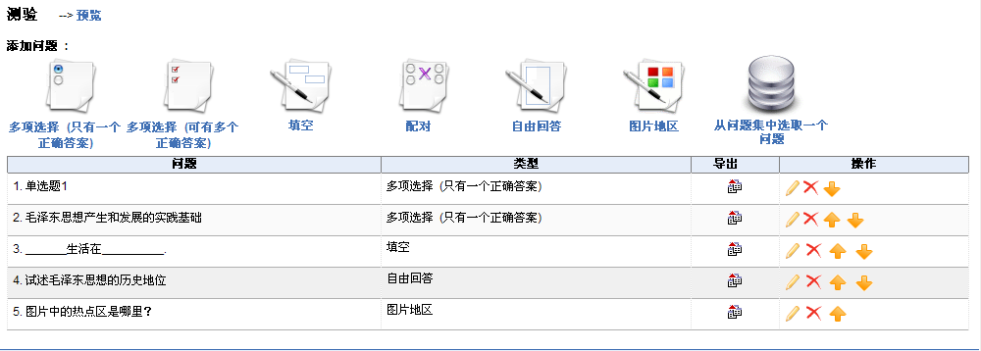

删除测验
删除测验，点击要删除的测验右面的 图标，确认删除，点击确定。

显示测验
在测验名称下面，点击 图标，使测验试可用。

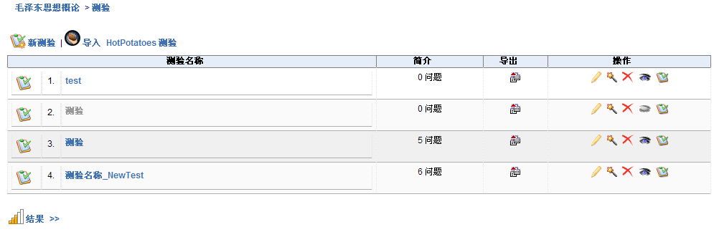

运行测验
点击测验名称来测试你的练习。

结果
点击结果查看用户测验情况

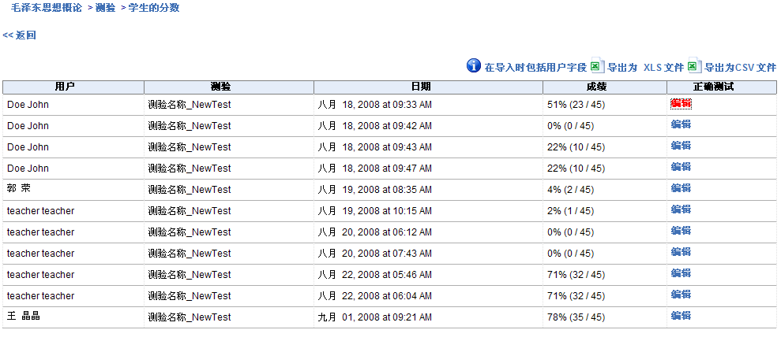

点击某学员的编辑，对测验添加反馈等

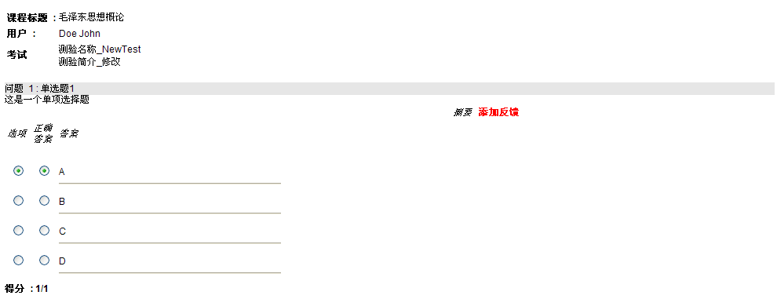

导入HotPotatoes测验
点击导入HotPotatoes测验，点击浏览选择要上传的文件，点击发送

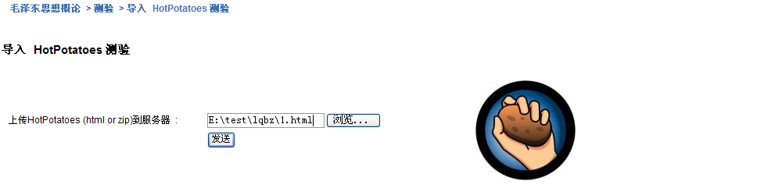

报告/跟踪
从主页上，点击报告，进入报告页面。

你可以注意到学生的行为：他们登录过系统吗？什么时候登录或登录多长时间？从测试中他们得到多少分？如果你在使用SCORM课程，你可以看到学生在一个章节或模块上花了多长时间。跟踪提供了两个水平的信息：

全局性：多少学生访问这门课程？访问量最大的页面和链接是什么？

个别性：BJXY001访问过什么页面？在测试中，他得了多少分？最后一次登录系统是什么时候？

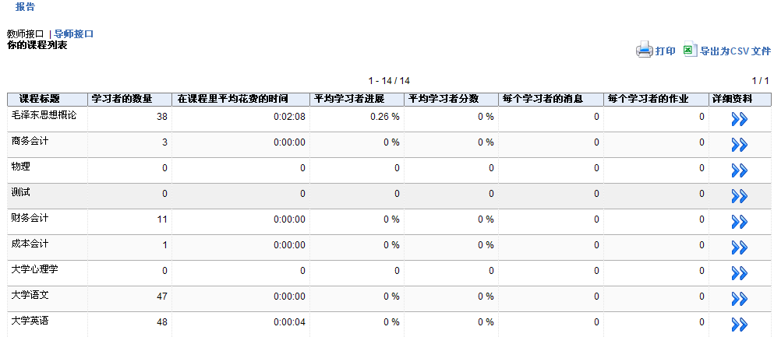

点击详细资料进入学习跟踪页面

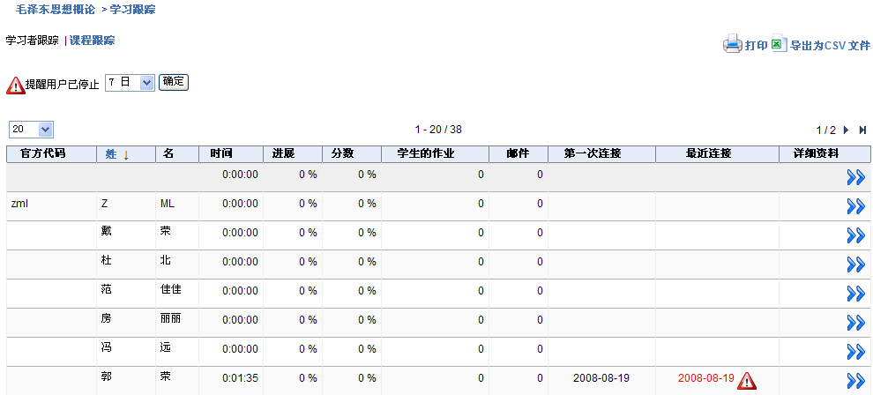

点击详细资料进入学员在课程中的详细信息

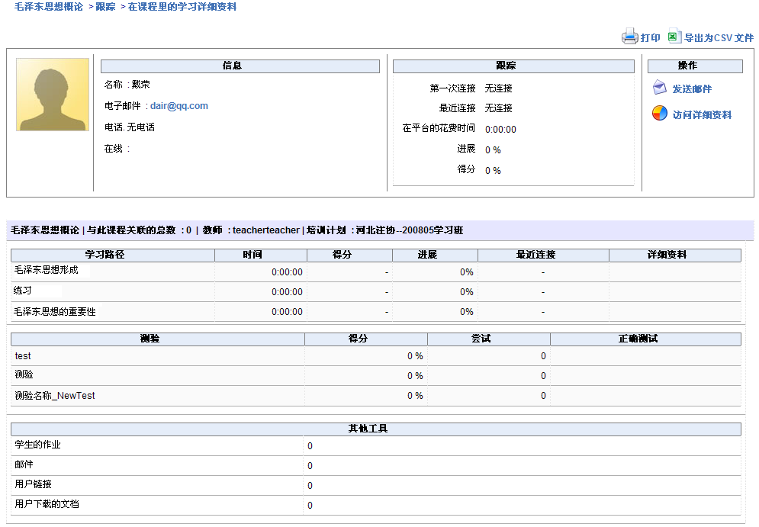

学习币系统
主要用于设置课程价格

点击左上角的我的学习币进入学习币系统页面

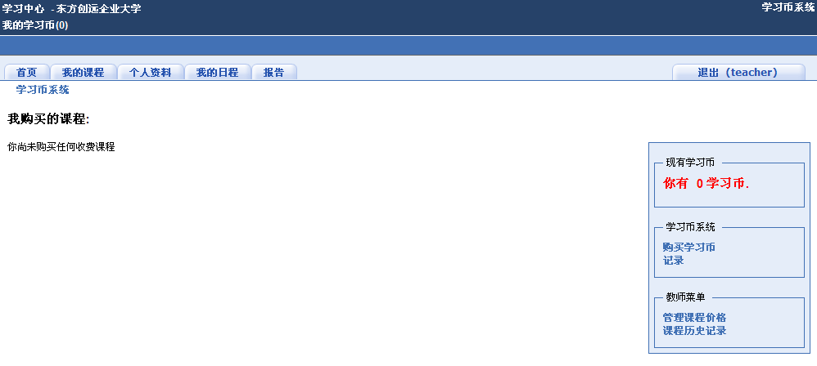

点击管理课程价格进入设置课程价格页面

点击显示免费课程，点击把免费课程设置成收费课程

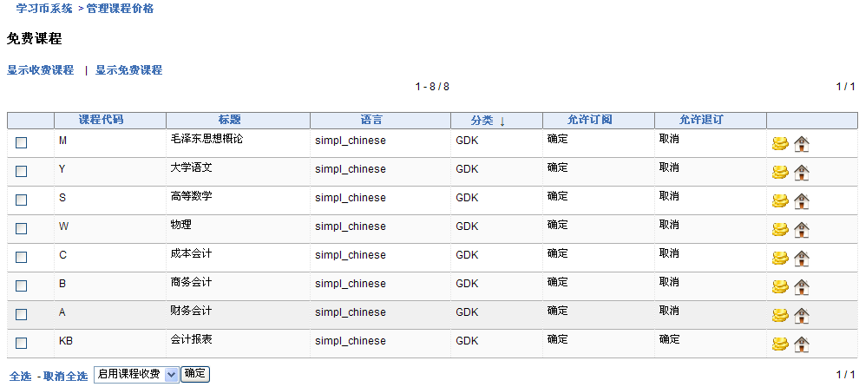

点击显示收费课程，点击为课程设置价格

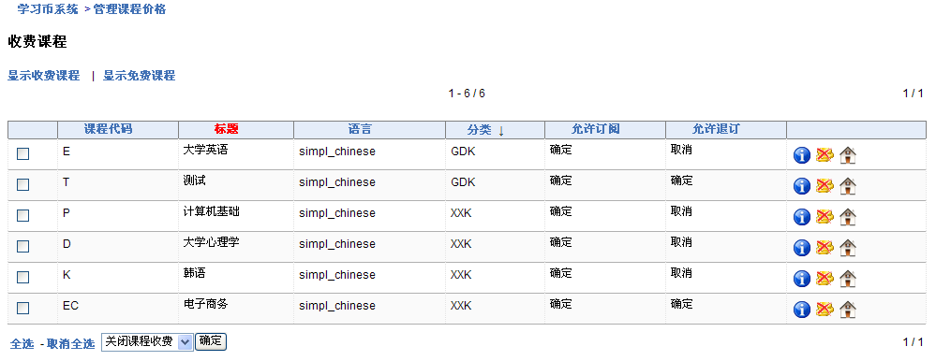

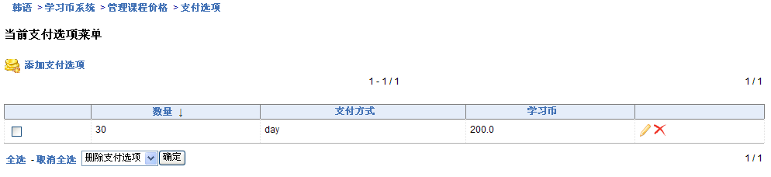

添加支付选项
点击添加支付选项，输入价格，选择类型，点击“确定”，如图

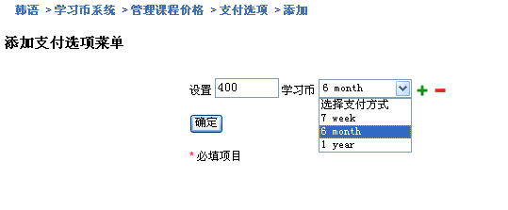

修改支付选项
点击要修改的支付选项右边的图标进入修改页面，修改学习币和类型，图同添加

删除支付选项
点击要删除的支付选项右边的图标，确认删除，点击确定。

我的日程
每一门课程都有教学计划，作为学生综合工具是“我的日程”，它在网页的顶部。

在课程里，教学计划显示了所有事件列表。你可以粘贴文档或活动到一个日期，以便使用教学计划顺序安排你的教学活动。

教学计划除了安排事件以外，学生下次登录时，新的教学计划事件将展现
给学生，系统告诉学生自他上次访问以来在教学计划（或通知）里增加了什么。在课程首页里，课程名的旁边，将有一个表示通知或事件增加的小图标。

如果你想要相继的教学活动逻辑结构更有前瞻性，我们建议，你适宜使用学习路径，它用更高级的功能提供一样的原理。学习路径可以当作是一个综合表格内容工具+教学计划+序列（强加的顺序）和跟踪。

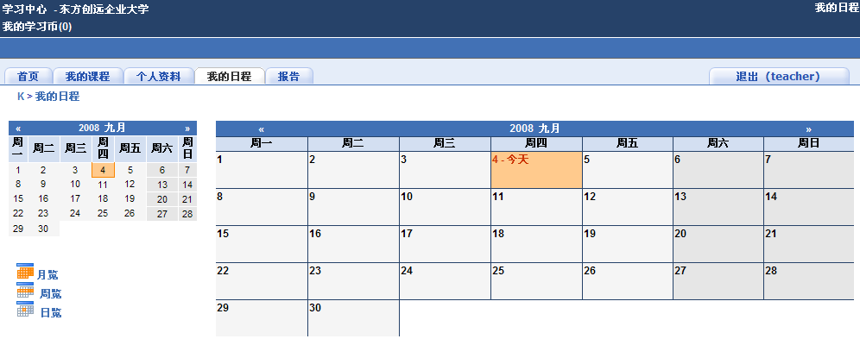

增加日程项目
- 开始日期和结束日期，在天下拉菜单选择正确的天

- 在月下拉菜单选择正确的月

- 在年下拉菜单选择正确的年

- 开始时间和结束时间，在时间下拉菜单选择正确的小时

- 在分钟下拉菜单选择正确的分

- 输入日程项目标题

- 输入日程项目具体内容，包括图像和其他描述资源

- 可选是否为重复事件，如果是选择重复类型，重复结束时间

- 点击“确定” 新的项目将出现在日程项目列表

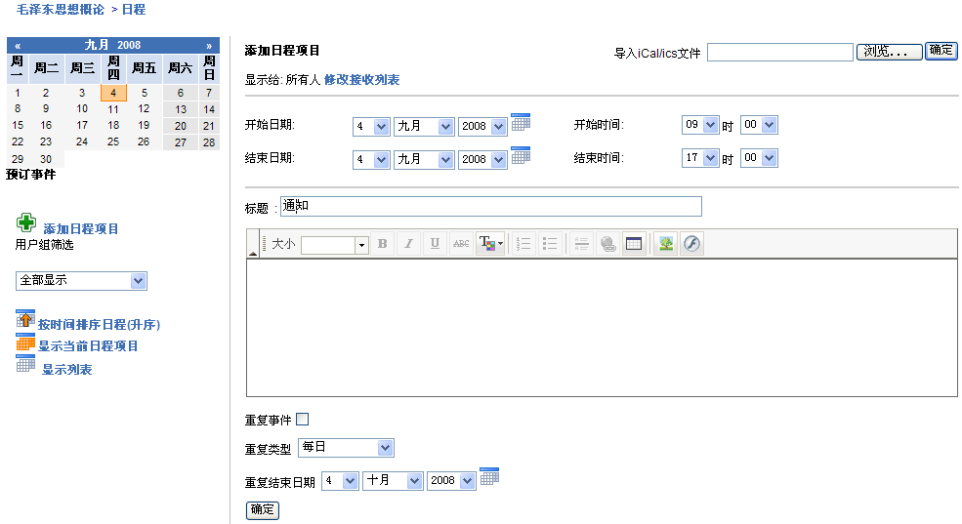

修改日程项目
- 在日程项目里，点击要修改的日程项目的修改图标

- 修改你需要的栏目

- 点击“确定”更新修改

删除日程项目
- 在要删除的日程项目里点击删除图标，你需要确认删除。

修改日程顺序
- 点击链接“按时间排序日程”

显示所有日程项目
日程仅仅显示当前月的项目列表或过去将来所有的项目

- 点击链接“显示列表/显示当前日程项目”

- 从下拉框中选择全部显示或个人显示日程

培训计划经理

培训计划
点击平台管理，进入平台管理页面，如图

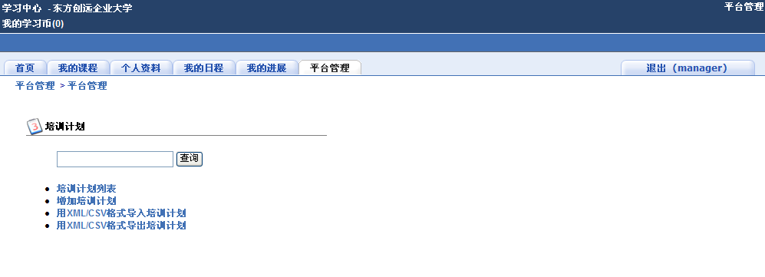

添加培训计划
点击“增加培训计划”，输入培训计划名称，选择指导名称，选择日期或无时间限制，点击下一步

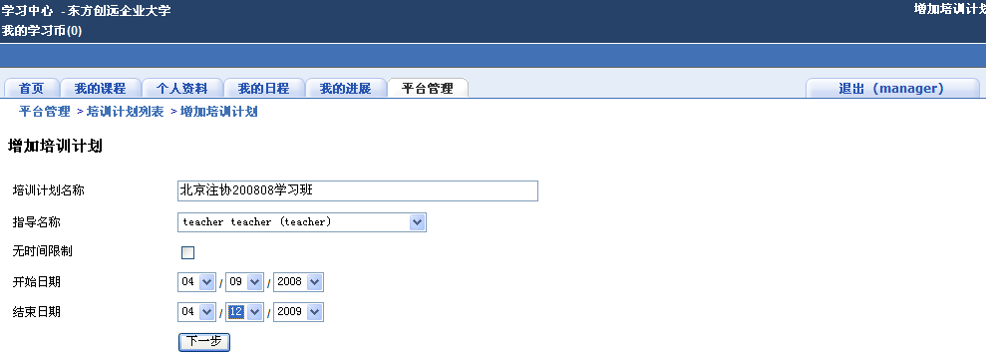

在左边课程列表里选择课程移到右边培训计划课程列表中，这个培训计划就包括你选择的这些课程，点击下一步

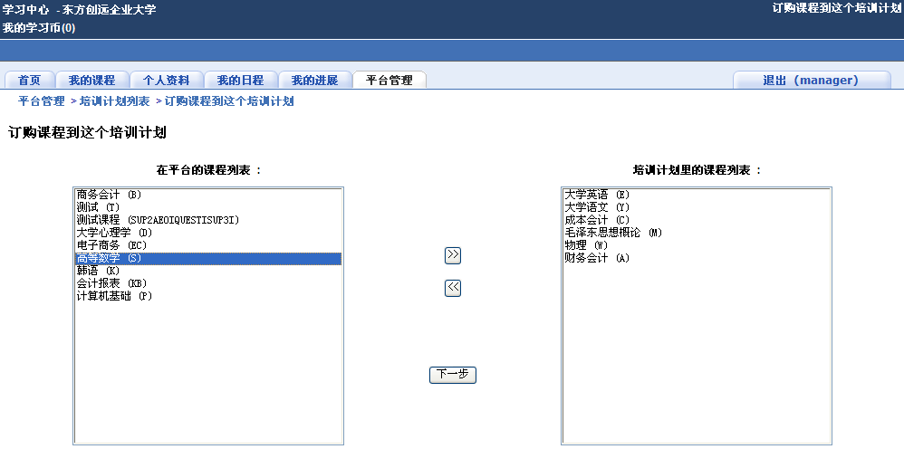

在左边的用户列表里选择学员移到培训计划的用户列表中，这个培训计划的学员就固定学习培训计划里的课程，点击完成培训计划创建，进入培训计划概览页面

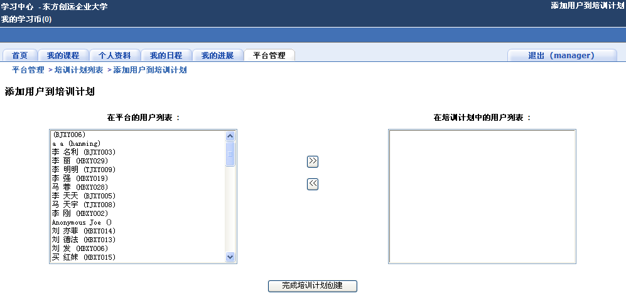

可点击图标对培训计划进行修改
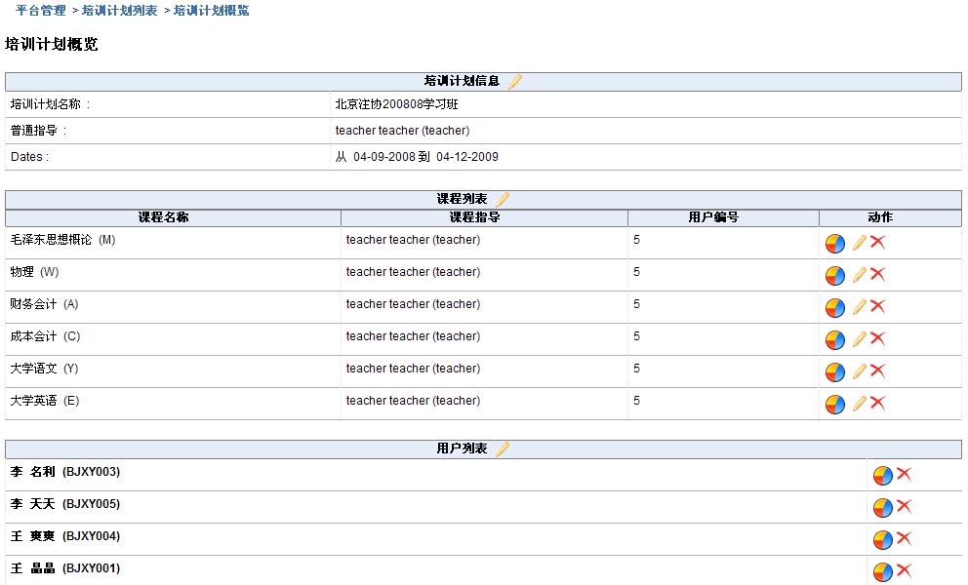

培训计划列表
点击培训计划列表对已有的培训计划进行操作

点击添加用户到培训计划，点击添加课程到培训计划，点击编辑培训计划名称，时间等，点击删除培训计划。

输入条件可以进行查询

可以进行批量删除

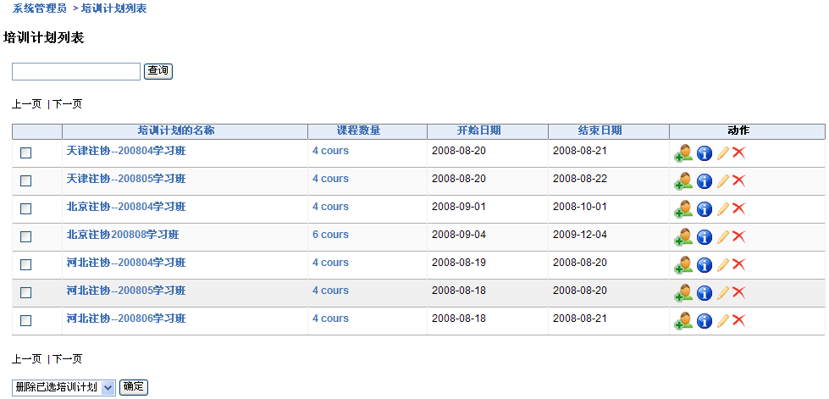

用XML/CSV格式导入培训计划
可以导入XML或CSV两种格式的文件，下面是文件格式，也可以点击下载文件样例，选择文件类型，点击“浏览”选择文件，点击“确定”
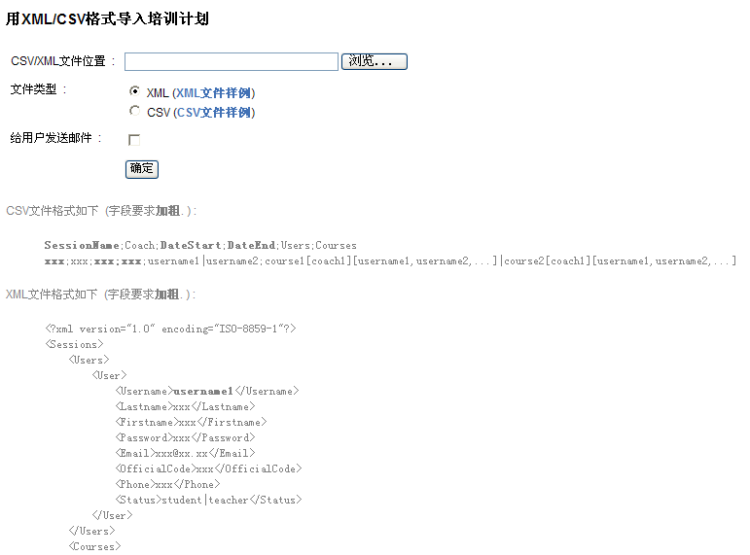

用XML/CSV格式导出培训计划
导出培训计划为XML或CSV格式，选择导出文件类型，选择要导出的培训计划，点击“确定”
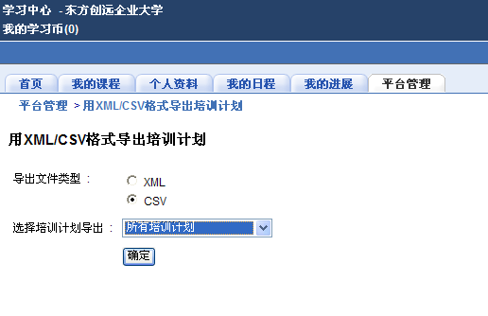

学员

注册课程（购买课程）
学员需要购买选修课程，点击我的课程-课程管理，点击注册到课程，点击选修课

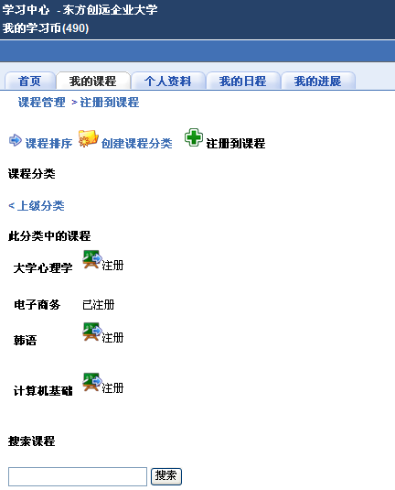

点击“注册”，选择支付选项，点击“确定”，进入课程主页（需要注册一次，不扣学习币）

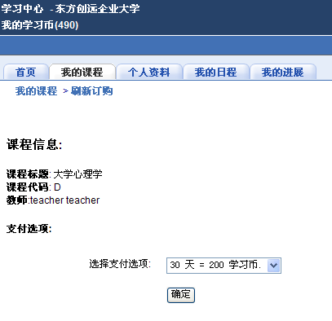

学习路径
学员通过查看学习路径来学习课程

点击课程名称，点击学习路径，点击要学习的“毛泽东思想概论”

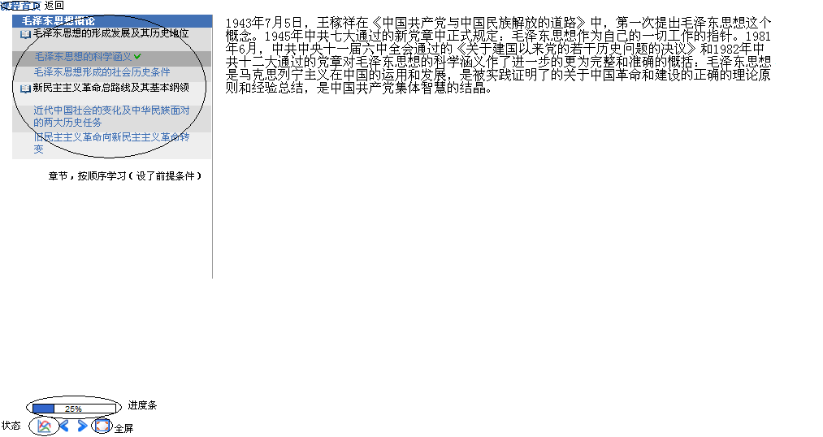

测验

提交测验
点击测验，点击要进行测验的测验名称，进入测验页面

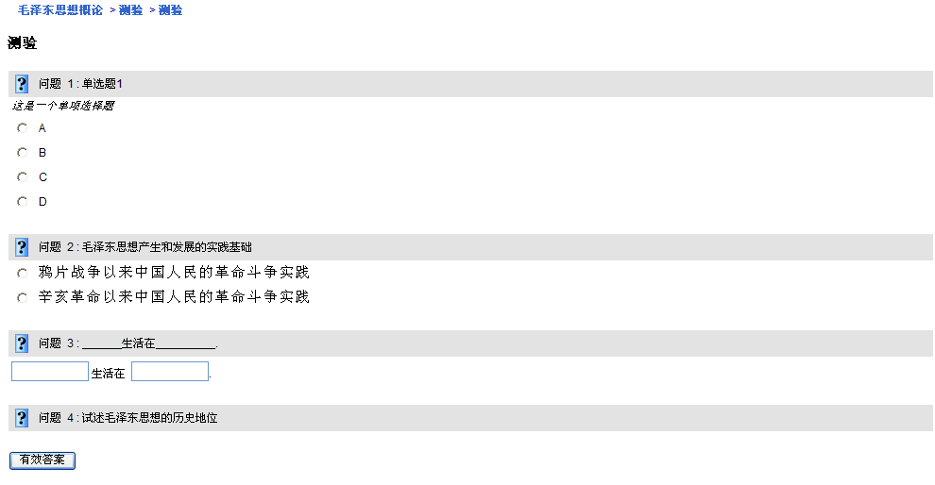

回答完后点击“有效答案”，看正确答案和分数，点击“完成”

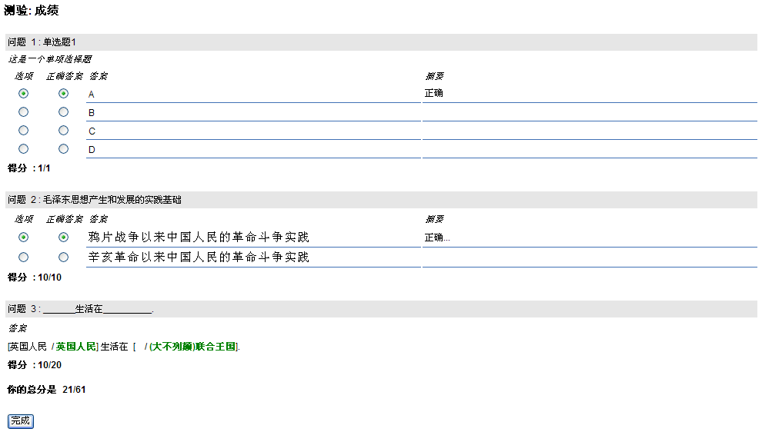

结果
点击结果查看已提交的测验的分数和浏览答题的情况

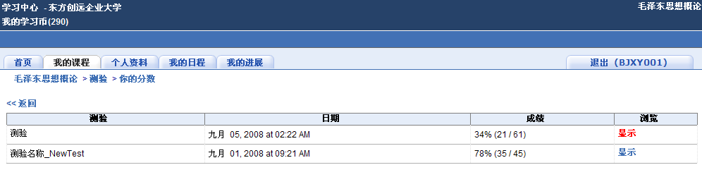

管理员

学习币系统
管理员主要用于分配学习币和设置

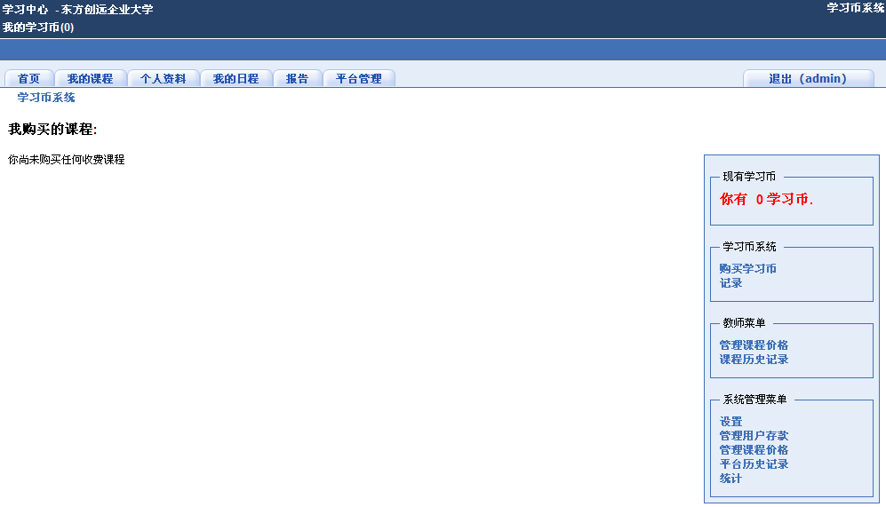

管理用户存款
点击“管理用户存款”，如图

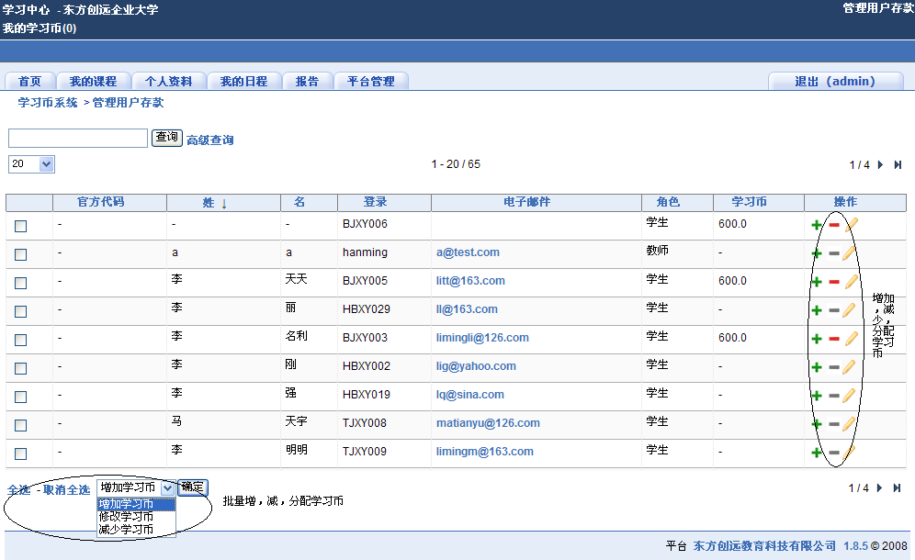

点击学员的修改学习币图标，进入修改页面，分配600学习币，点击“保存”

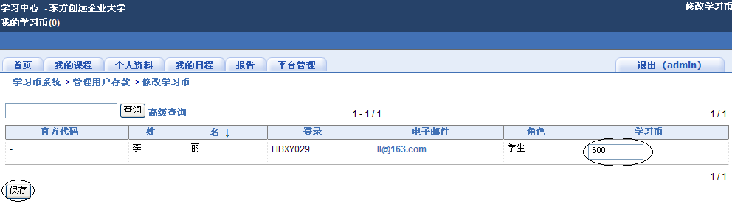

查询，可按官方代码，姓，名，登录，电子邮件为条件进行查询

设置
点击设置，进入一般设置页面，设置内容如图

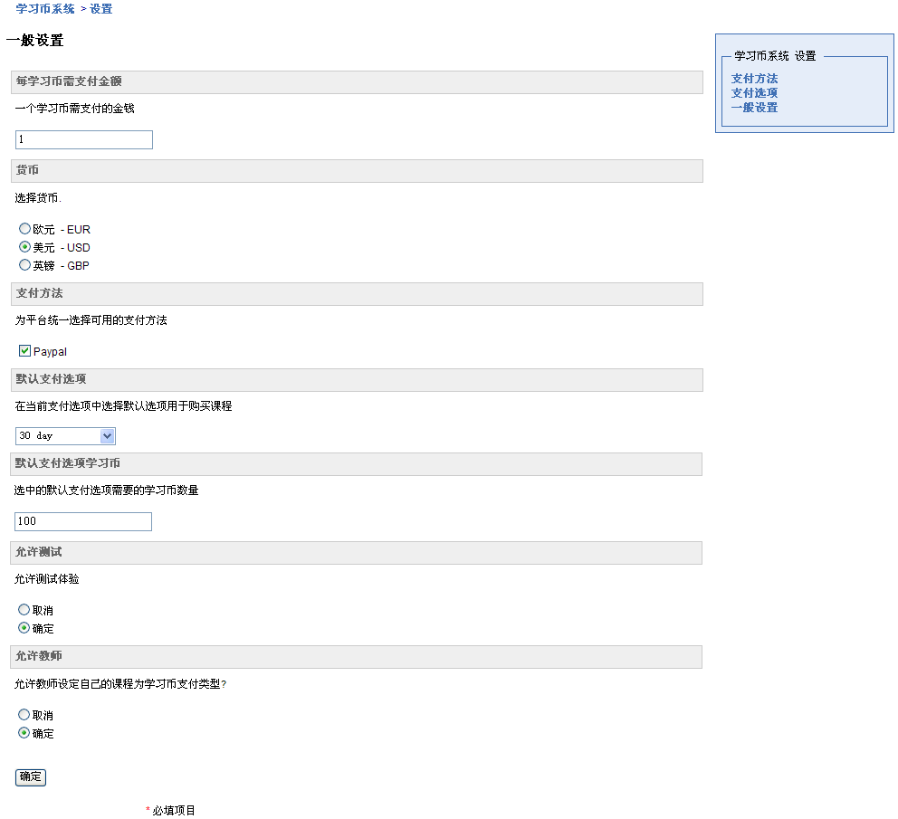

点击“支付选项”

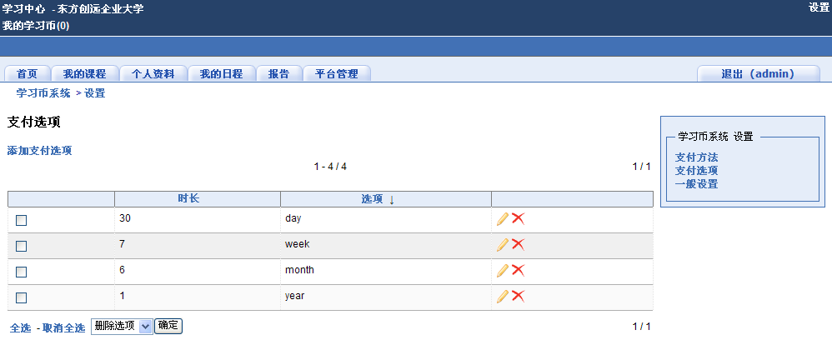

点击“添加支付选项”，选择选项类型，输入时长，点击“确定”

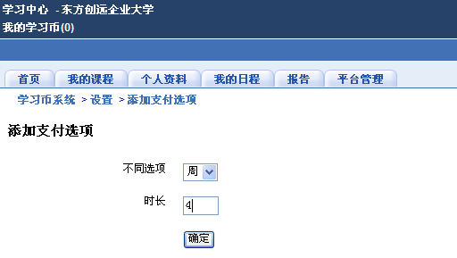

点击图标进行编辑支付选项，修改内容同添加

点击图标删除支付选项（正在使用中的无法删除），确认删除，点击“确定”

平台管理

用户管理
- 查询/高级查询

查询：输入查询条件（如：姓，名，登录，电邮等），点击“查询”，查询结果

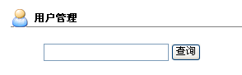

高级查询：点击“高级查询”，输入想要查询的条件，点击“确定”，可以联合查询，如图

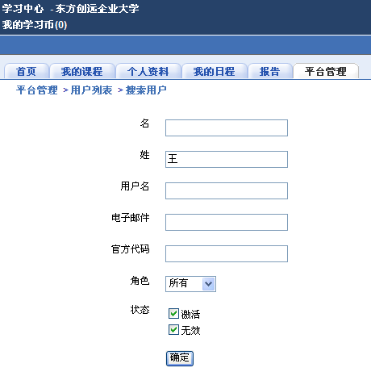

- 用户列表

点击“用户列表”进入用户列表页面，用来查看所有用户情况

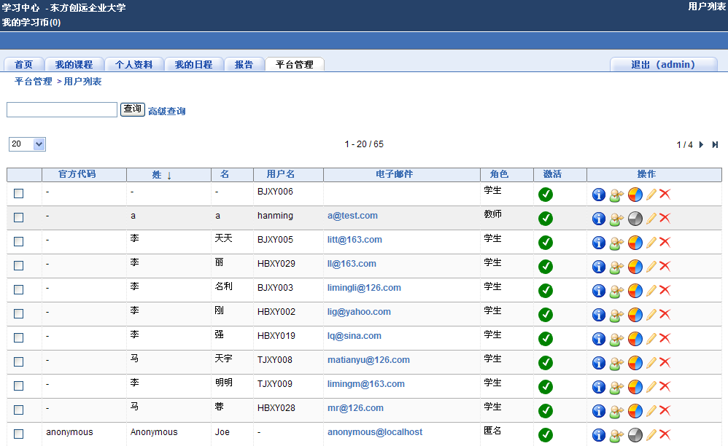

点击图标查看用户信息，如图

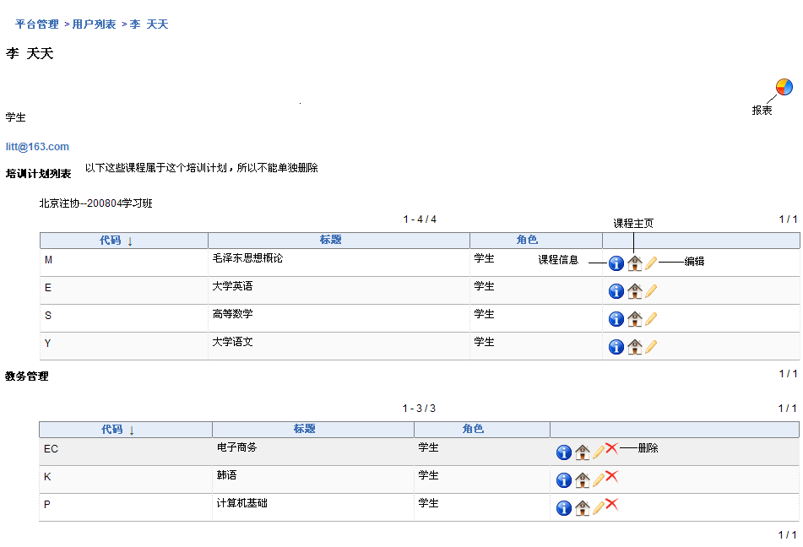

点击图标，以此用户名登录

点击图标，查看此用户的报告

点击图标，编辑此用户信息

点击图标，删除此用户

- 添加用户

点击“添加用户”，输入名、姓、电邮、用户名、密码、选择角色（默认学员），点击“添加”或“添加+”

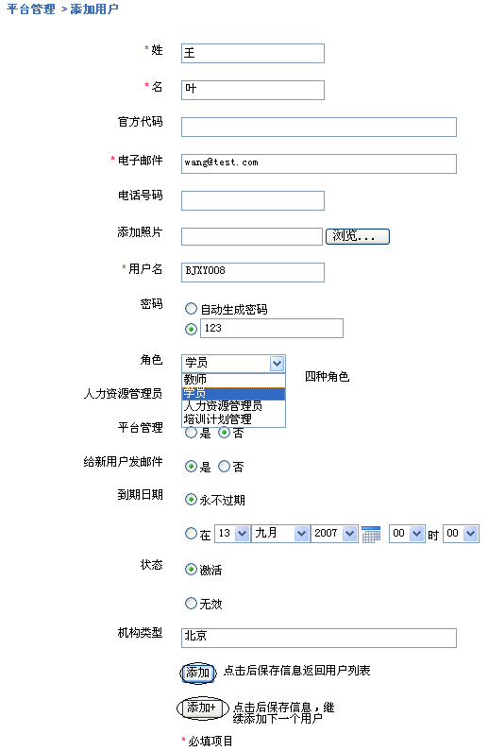

- 从XML/CSV文件导出用户

把用户导成XML或CSV格式的文件，选择文件类型，可以选择只导出某一课程的用户，点击“确定”
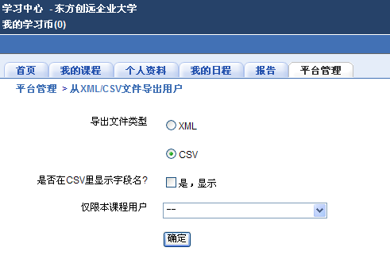

- 从XML/CSV文件导入出用户

先点击“浏览”选择要导入的文件，选择文件类型，点击“确定”，注意：有文件样例，下面是文件格式

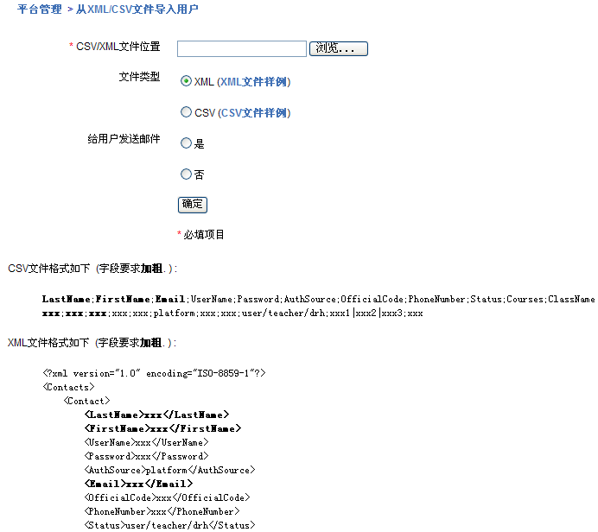

- 管理用户字段

给用户信息添加自定义字段，如果添加后不想可见，点击字段可见性图标

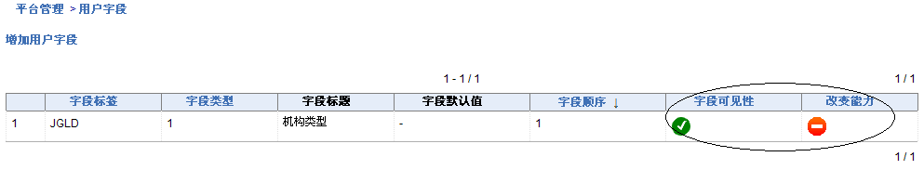

点击“增加用户字段”，输入字段标签，字段标题，点击“添加”

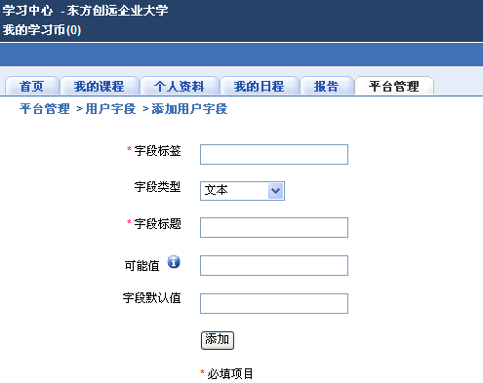

教务管理
- 查询/高级查询

查询：输入条件点击“查询”

高级查询：输入想要查询的条件，可以联合查询，点击“确定”

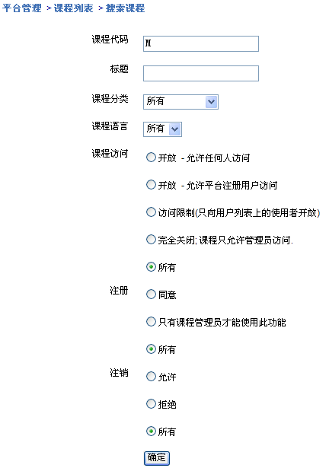

- 课程列表

点击“课程列表”进入课程列表页面，用来查看所有课程情况

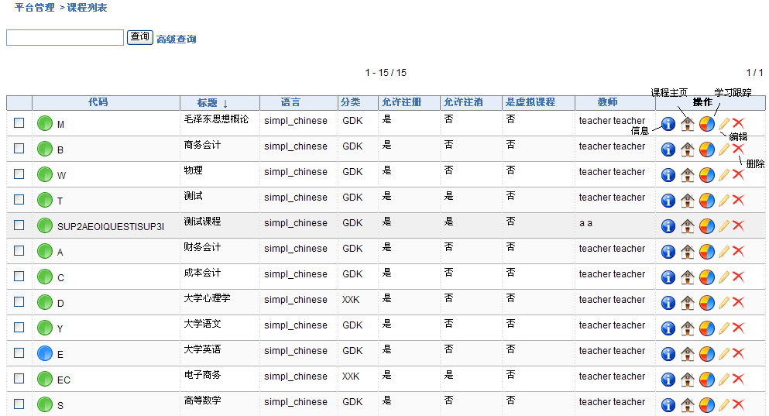

点击图标查看课程信息，如图

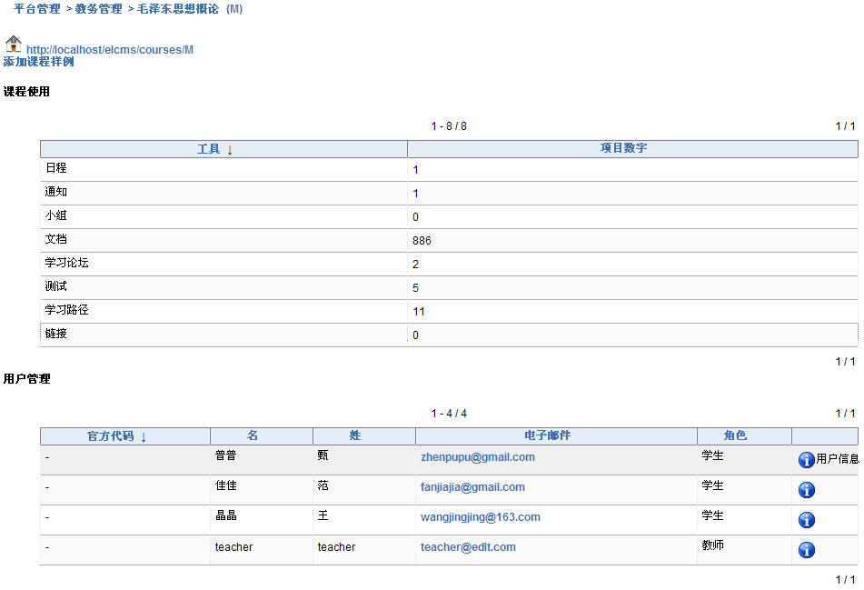

点击图标进入课程主页

点击图标进入学习跟踪页面

点击图标编辑课程信息

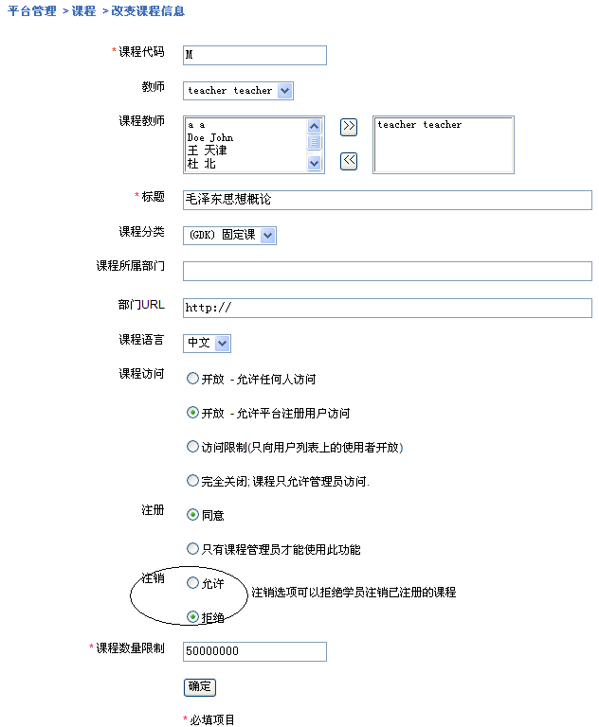

点击图标删除课程

- 新建课程-导入CSV

用CSV格式的文件导入并新建课程，点击“浏览”，然后“确定”，下面是CSV文件的格式
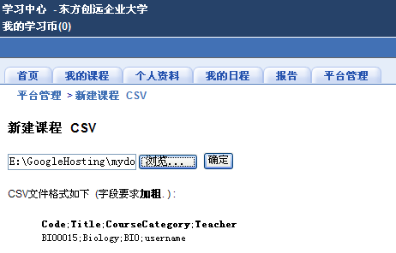

- 课程分类

可以把所有课程按某种类别分类，如固定课，选修课

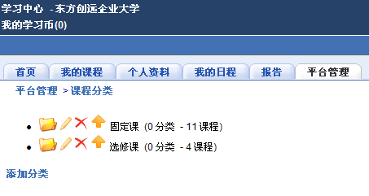

添加分类：点击“添加分类”

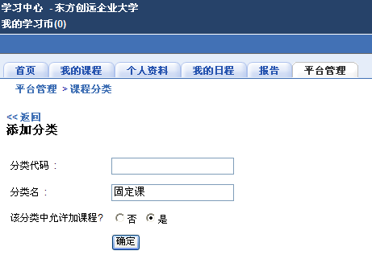

点击图标打开该分类

点击图标对分类进行编辑，同添加

点击图标删除分类，确认删除，点击“确定”

点击图标上移分类进行排序

- 加课程用户

往一个或多个课程里加入学员，左边是用户列表，右边是课程列表，同时选择左边学员和右边课程，点击“加入该课程”，加入已选课程

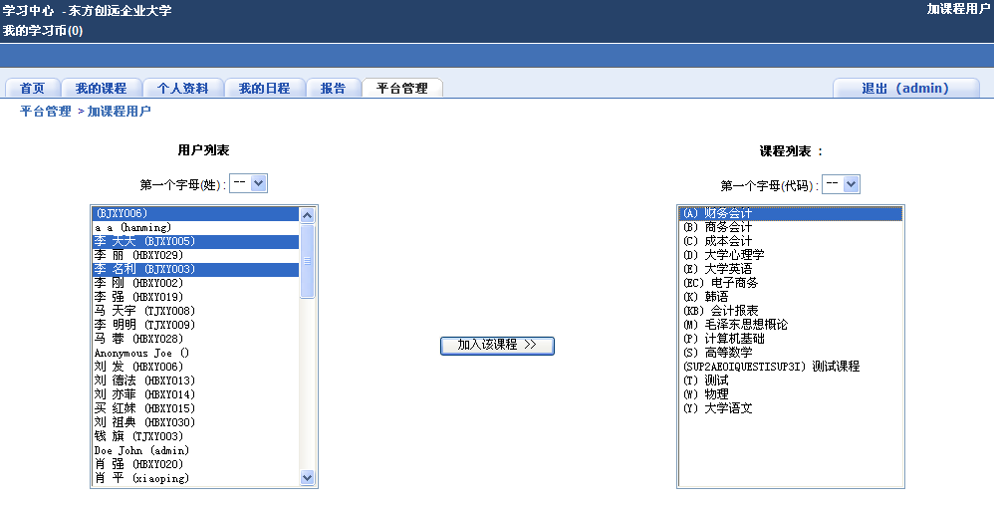

- 加课程用户-导入CSV

用导入CSV格式文件的方式往课程里加用户，点击“浏览”，点击“确定”，下面为CSV文件格式

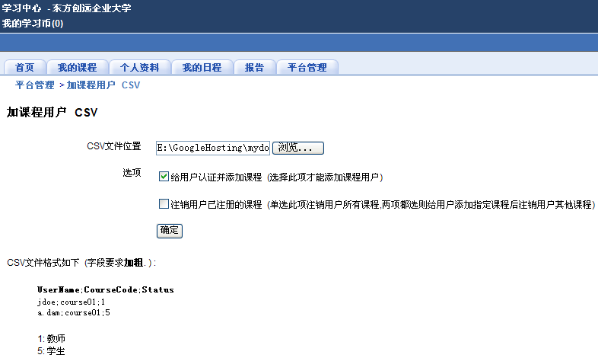

平台
- Elcms设置

平台

点击“平台管理”-“Elcms设置”-“平台”，主要设置初始信息，设置完后点击“确定”，如图

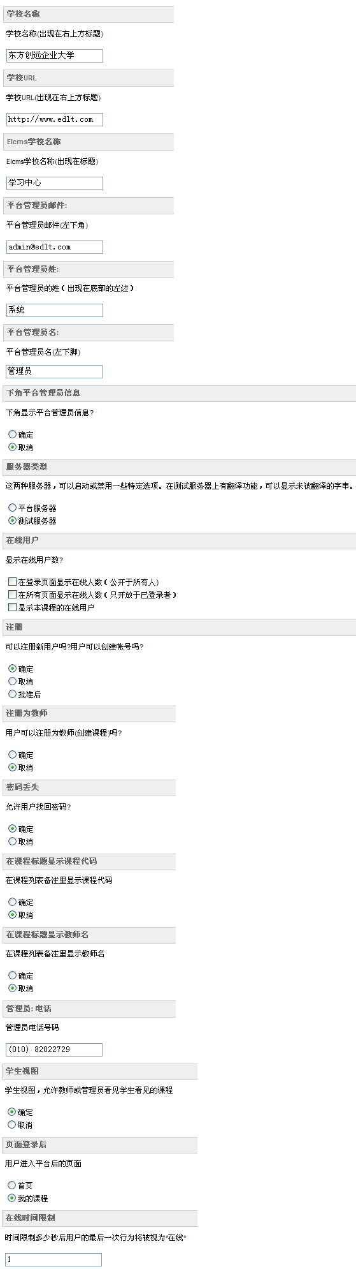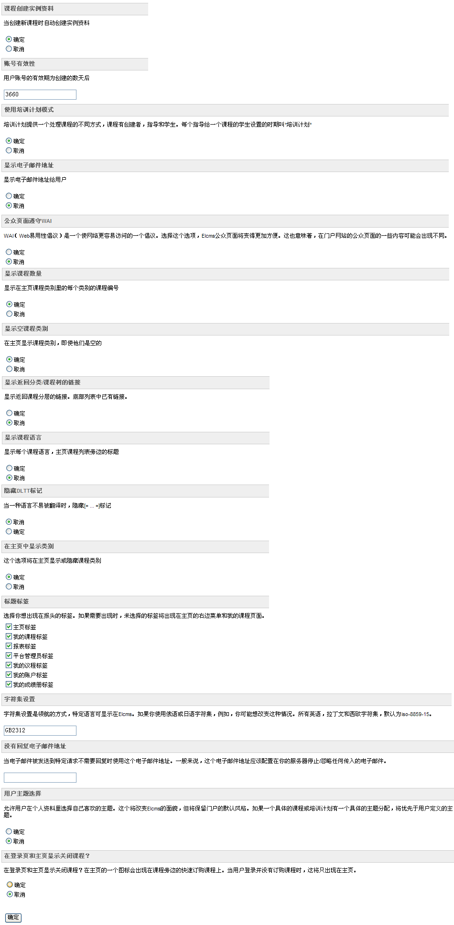

课程

点击“课程”，主要设置课程的初始信息，设置完后点击“确定”，如图

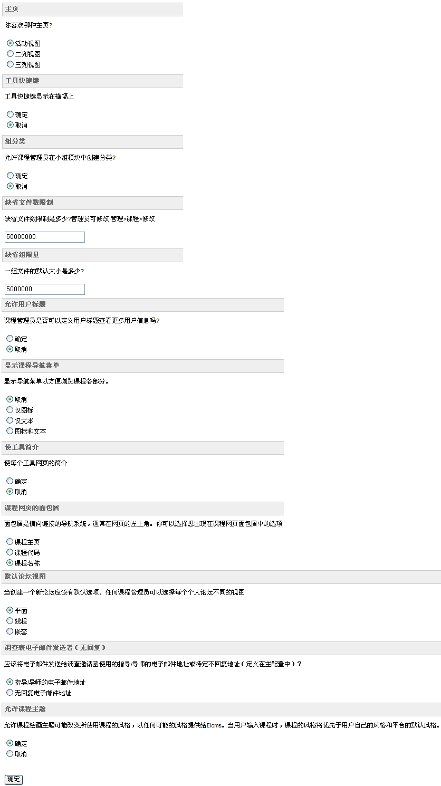

用户

点击“用户”，主要设置个人的初始信息，设置完后点击“确定”，如图

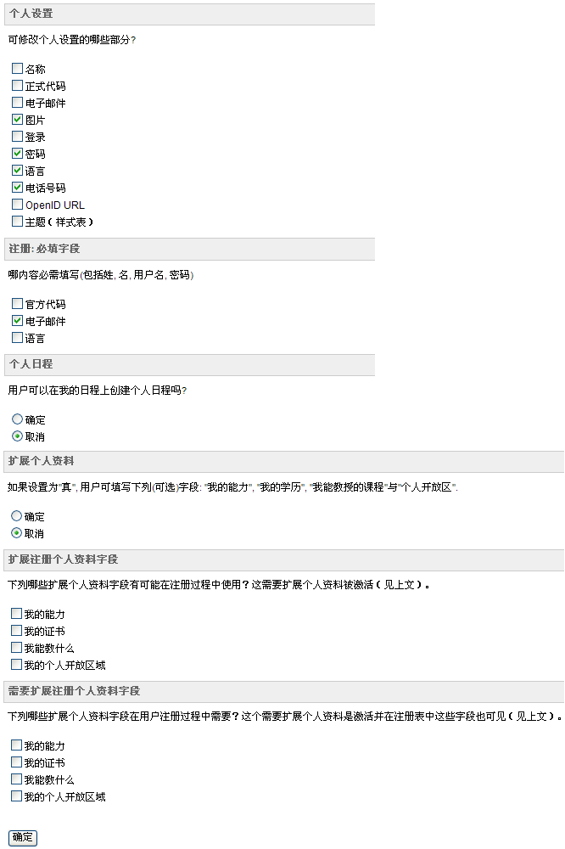

工具

点击“工具”，主要设置工具的初始信息，设置完后点击“确定”，如图

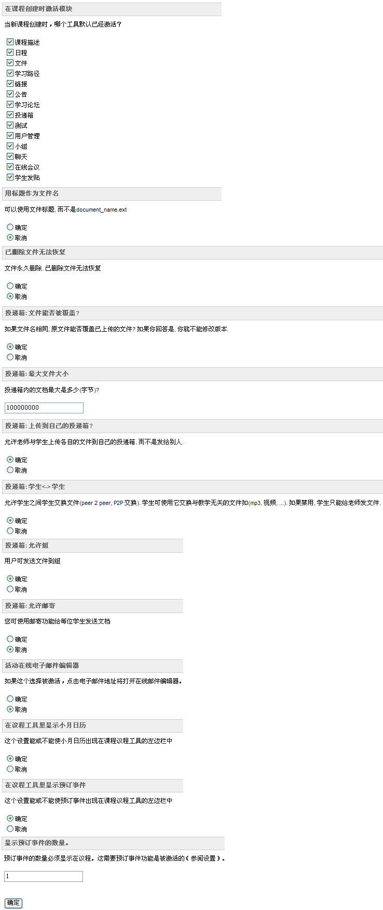

安全

点击“安全”，主要设置安全的初始信息，设置完后点击“确定”，如图

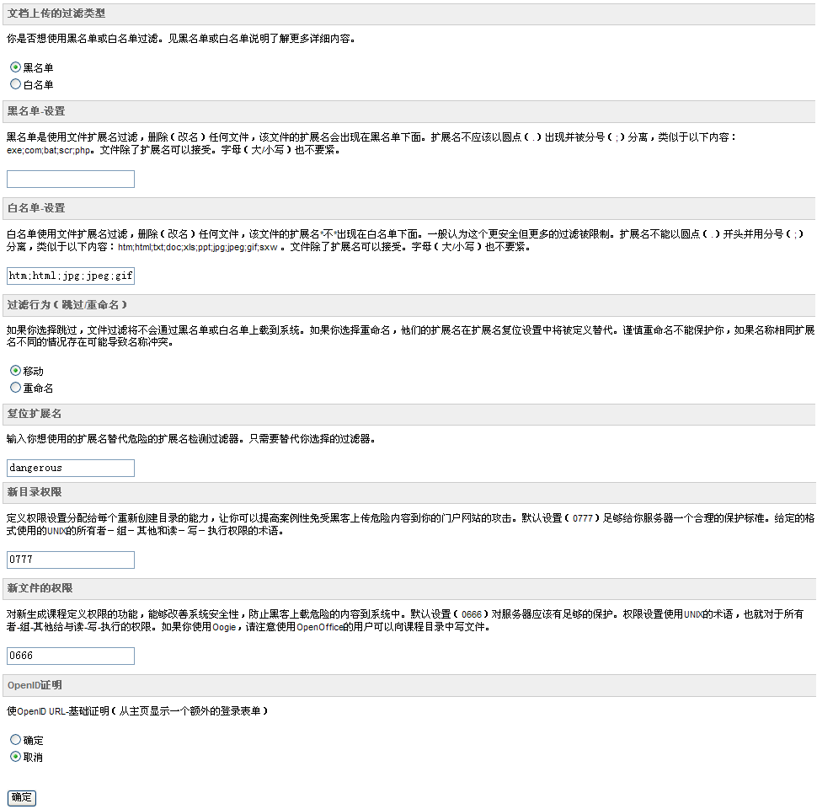

成绩册

点击“成绩册”，主要设置成绩册和分数的初始信息，设置完后点击“确定”，如图

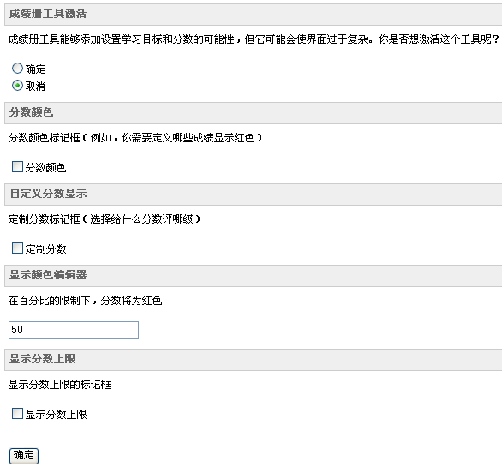

插件

可以通知添加插件来增加功能，以下为系统中的插件，也可以下载更多插件

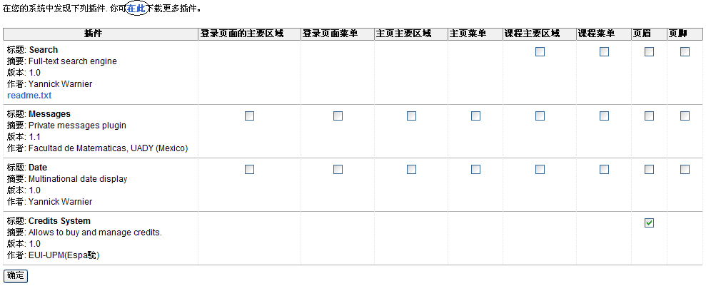

系统页面风格

可以从以下选择页面风格

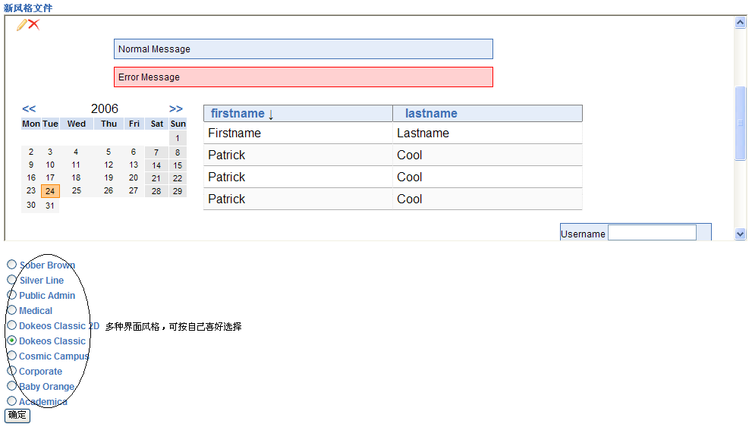

- 系统公告

发布在主页上的通知，可以由教师，学员，访问者查看

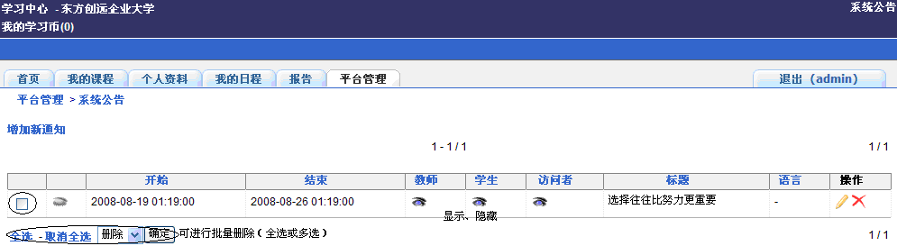

增加新通知，输入标题，内容，选择让谁查看，选择是否发送邮件，点击“确定”

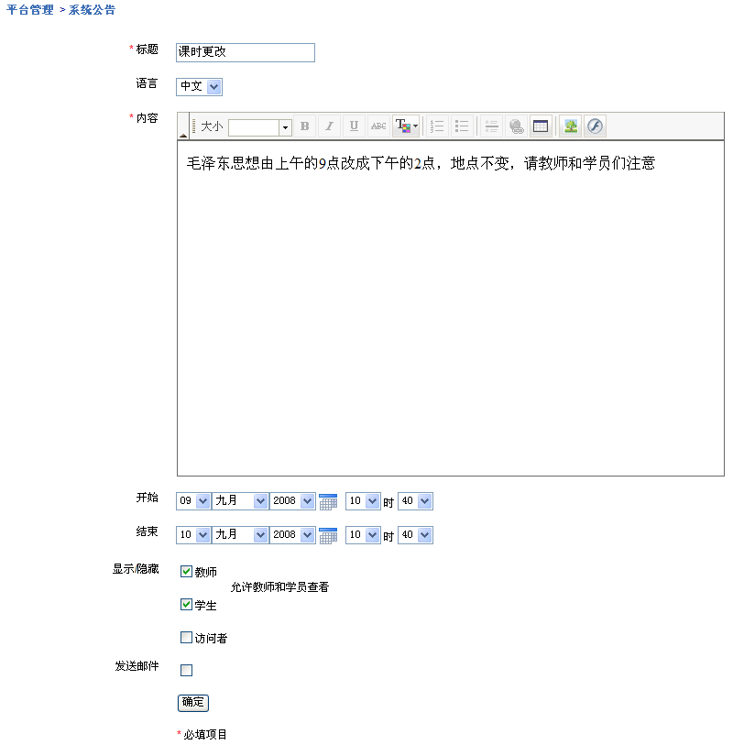

点击图标，编辑通知，内容如添加

点击图标，删除通知，确认删除，点击“确定”

- 配置主页

编辑主页的Logo、内容，编辑分类，插入、删除链接等

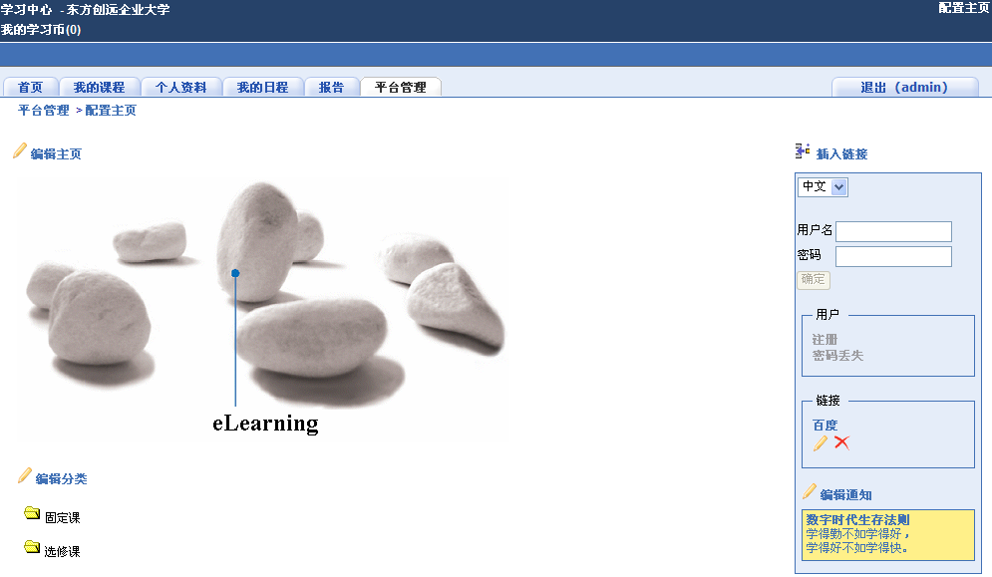

点击“编辑主页”，插入图片，输入内容，点击“确定”

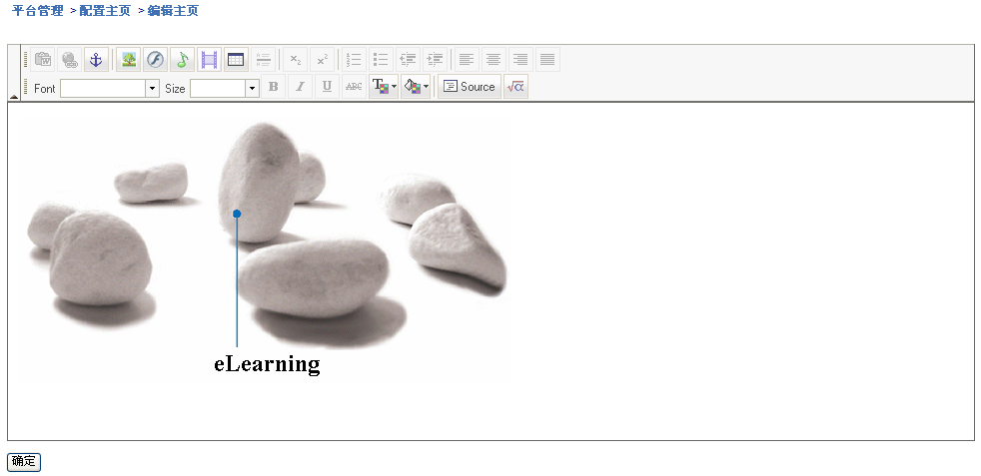

点击“编辑分类”，跳转到平台管理的课程分类

点击“插入链接”，输入链接的文本，链接的URL，点击“确定”，插入的链接显示在主页上

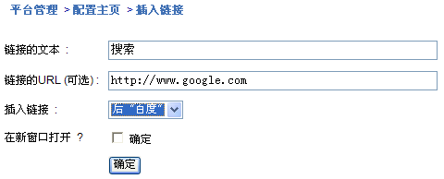

点击链接图标，编辑已有链接，内容如添加

点击链接图标，删除已有链接，确认删除，点击“确定”

点击“编辑通知”或图标，修改通知的标题，内容，点击“确定”

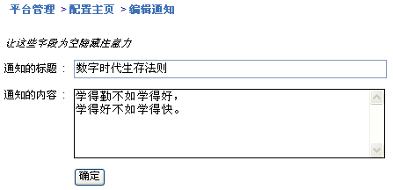

- 学习跟踪

学习跟踪分教务管理和用户管理，如图

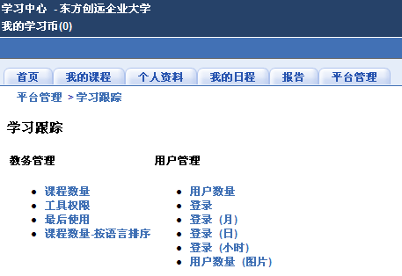

例如点击教务管理下的课程数量，可查看分类课程的数量

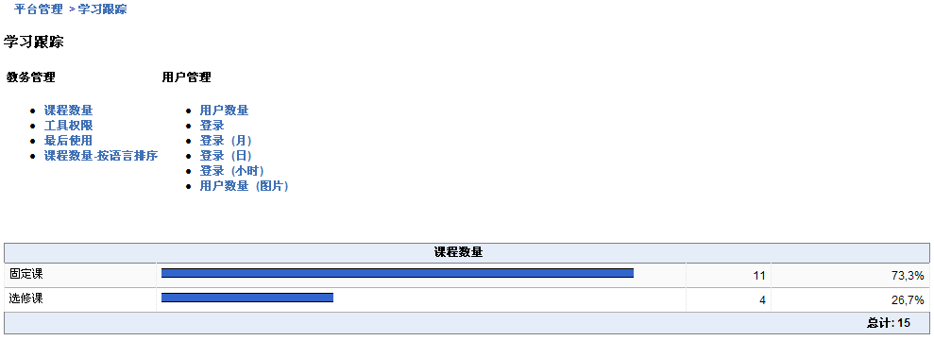

例如点击用户管理下的登录，可查看用户登录情况

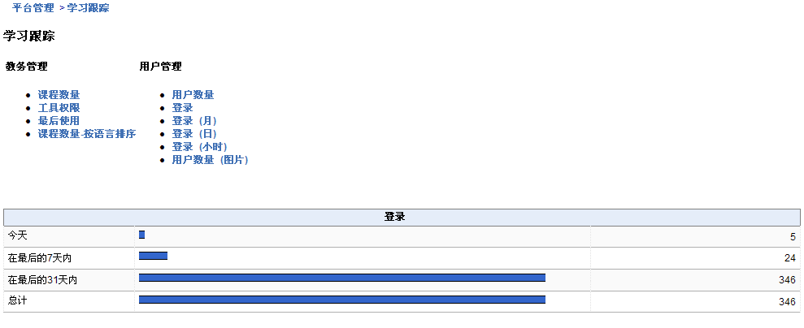

服务配置
Oogie-Woogie快速学习（需要安装OpenOffice）

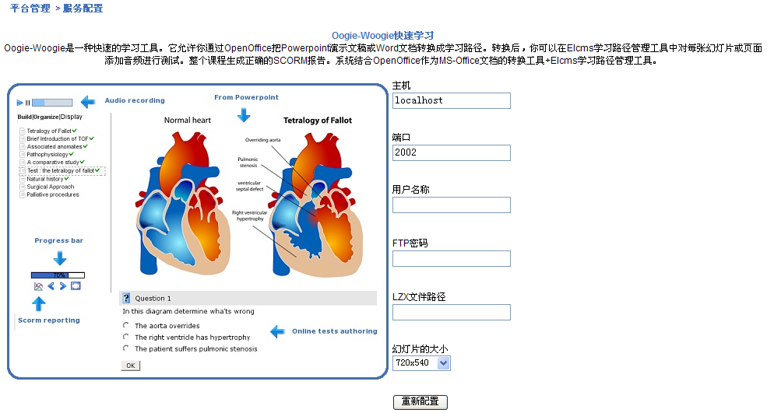

报告
点击“报告”进入报告页面，主要是查看教师的情况

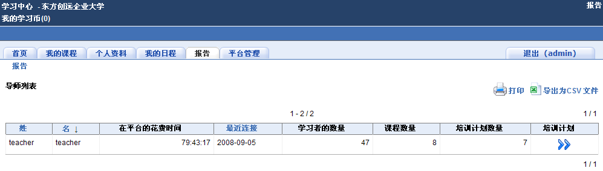

点击“培训计划”查看培训计划信息

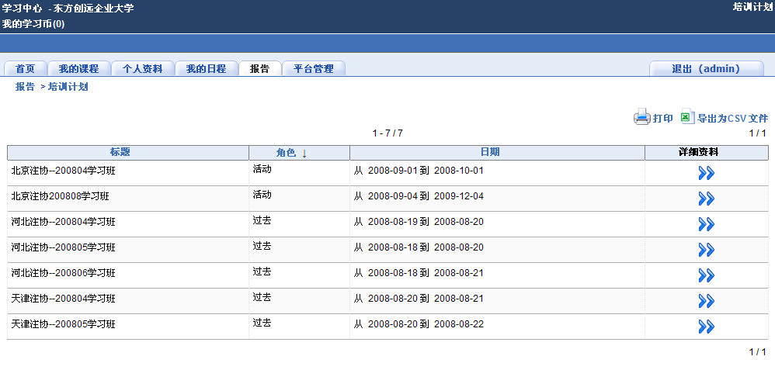

点击“详细信息”进入学员页面（这个培训计划下的所有学员）

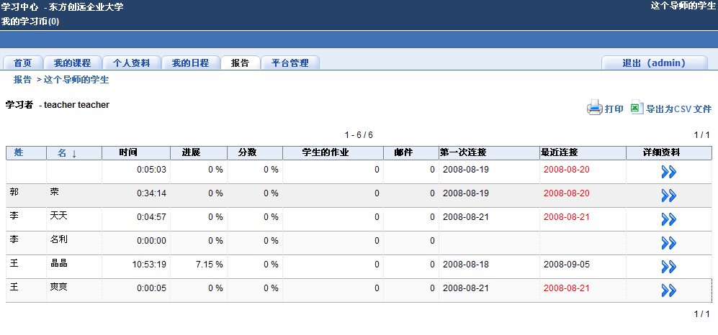

点击“详细资料”进入学员具体信息页面

